**ДЛЯ ВАС, РОДИТЕЛИ!**

**Как за лето не утратить речевые навыки ребёнка**

Впереди лето – пора отпусков, детского отдыха. Самая главная задача отдохнуть самим и оздоровить детей. Родителям детей, имеющих речевые недостатки, и летом нельзя забывать о проблемах своих детей. Важно помнить, что сформированные в течение учебного года навыки (выработанные артикуляционные уклады, поставленные звуки, выученные стихи, пальчиковые игры) за летний период могут, как укрепиться и войти в привычный стереотип, так и потеряться.

Закрепление звуков в речи – это тренинг: чем больше количество повторений, тем быстрее и качественнее идет введение звуков в речь ребенка. Другими словами, формируется привычка правильного произношения, вытесняя привычку дефектного произношения.

В логопедической практике много случаев, когда летний период «отбрасывает» положительные результаты коррекции на несколько шагов назад. После продолжительного отпуска часто ребенок приходит с прежними речевыми проблемами. За время отдыха он потерял сформированные навыки, недостаточно закрепленные. Ребенку и логопеду приходится начинать все сначала, а хотелось бы двигаться дальше!

* **Ежедневно выполняйте зарядку для языка (артикуляционную гимнастику):**  
  «Часики»

|  |  |
| --- | --- |
| Артикуляционная гимнастика в стихах - часики | Тик – так, тик – так –  Ходят часики – вот так!  Влево тик,  Вправо так.  Ходят часики – вот так!  ***Описание:*** *Рот широко раскрыть. Язык медленно горизонтально передвигать из стороны в сторону, тянуть язык к уголкам рта. Поочередно менять положение языка 4 – 6 раз.* |

«Лопатка»

|  |  |
| --- | --- |
| Артикуляционная гимнастика в стихах — лопатка | Пусть язык наш отдыхает,  Пусть немножко подремает.  ***Описание:*** *Широко открыть рот и положить спокойный мягкий язычок на нижнюю губу, задерживая в этом положении на 3-5 секунд, после чего язычок убирают и расслабляются* |

«Окошко»

|  |  |
| --- | --- |
| Артикуляционная гимнастика в стихах — окошко | Рот приоткрою я немножко,  Губы сделаю «окошком».  Зубки рядышком стоят  И в окошечко глядят.  ***Описание:*** *широко открыть рот — "жарко" закрыть рот — "холодно"* |

«Варенье»

|  |  |
| --- | --- |
| Артикуляционная гимнастика в стихах — Варенье | Нашей Маше очень смело,  На губу варенье село,  Нужно ей язык поднять,  Чтобы капельку слизать.  ***Описание:*** *Улыбнуться, приоткрыть рот и широким языком в форме "чашечки" облизать верхнюю губу и спрятать в рот* |

«Лошадка»

|  |  |
| --- | --- |
| Артикуляционная гимнастика в стихах — Лошадка | Я лошадка – серый бок (цок, цок),  Я копытцем постучу (цок, цок),  Если хочешь, прокачу (цок, цок).  ***Описание:*** *Улыбнуться, показать зубы, приоткрыть рот и, присасывая язык к нёбу, пощёлкать кончиком языка. Рот широко открывать (как лошадка цокает копытами).  «Остановить лошадку»: сомкнуть губы и достаточно сильно подуть через них. Губы вибрируют и слышен характерный звук: «тпру-у-у».* |

«Чистим зубки»

|  |  |
| --- | --- |
| Артикуляционная гимнастика в стихах — Чистим зубки | Рот откройте, улыбнитесь,  Свои зубки покажите,  Чистим верхние и нижние,  Ведь они у нас не лишние.  ***Описание:*** *улыбнуться, открыть рот кончиком языка с внутренней стороны "почистить" поочередно нижние и верхние зубы* |

«Заборчик»

|  |  |
| --- | --- |
| Артикуляционная гимнастика в стихах — Заборчик | Широка Нева – река,  И улыбка широка.  Зубки все мои видны –  От краёв и до десны.  ***Описание:*** *Улыбнуться, с напряжением так, чтобы были видны передние верхние и нижние зубы. Удерживать губы в таком положении под счёт от 1 до 5-10.* |

«Дудочка»

|  |  |
| --- | --- |
| Артикуляционная гимнастика в стихах — Дудочка | На дудочку губы положим,  И даже сыграть на ней сможем.  Ду-Ду-Ду.  ***Описание:*** *С напряжением вытянуть вперед губы (зубы сомкнуты).* |

«Грибок»

|  |  |
| --- | --- |
| Артикуляционная гимнастика в стихах — Грибок | На лесной опушке,  Где жила кукушка,  Вырос гриб волнушка,  Шляпа на макушке.  ***Описание:*** *улыбнуться, широко открыть рот, присосать язык к нёбу, чтобы подъязычная связка была натянута («ножка гриба»). Удерживать в таком положении 5-10 секунд.* |

«Орешки»

|  |  |
| --- | --- |
| Артикуляционная гимнастика в стихах — Орешки | Словно белки мы без спешки,  Ловко щёлкаем орешки.  ***Описание:*** *рот закрыт, кончик языка с напряжением поочередно упирается в щёки, на щеках образуются твердые шарики — "орешки".* |

«Качели»

|  |  |
| --- | --- |
| Артикуляционная гимнастика в стихах — Качели | На качелях Я качаюсь Вверх – вниз, Вверх – вниз, И все выше поднимаюсь, А потом вниз.  ***Описание:*** *Улыбнуться, открыть рот, кончик языка за верхние зубы, кончик языка за нижние зубы.* |

«Лесенка»

|  |  |
| --- | --- |
|  | Раз ступенька – язык обнимает верхнюю губу. Два ступенька — язык обнимает верхние зубы. Три ступенька – язык прыгает за зубки.  ***Описание:*** *Улыбнуться, открыть рот, установить язык в форме чашечки на верхней губе, затем перевести «чашечку» на верхние зубы, а затем за верхние зубы. Удерживать в таком положении 3-5 секунд.* |

«Гармошка»

|  |  |
| --- | --- |
| Артикуляционная гимнастика в стихах — Гармошка | Присосу язык на нёбо, А теперь смотрите в оба: Ходит челюсть вверх и вниз – У неё такой круиз.  ***Описание:*** *Улыбнуться, открыть рот, присосать язык к нёбу, открывать и закрывать рот (как растягивают меха гармошки). При этом растягивается подъязычная связка. Постепенно надо раскрывать рот всё шире и дольше удерживать язык в верхнем положении.* |

«Иголочка»

|  |  |
| --- | --- |
| Артикуляционная гимнастика в стихах — Иголочка | Улыбаюсь: вот шутник – Узким-узким стал язык. Меж зубами, как сучок, Вылез длинный язычок.  ***Описание:*** *Открыть рот, язык высунуть как можно дальше, напрячь его, сделать узким и удерживать в таком положении под счёт от 1 до 5-10.* |

«Пароход»

|  |  |
| --- | --- |
| Артикуляционная гимнастика в стихах — Пароход | Вывожу язык вперёд, Закушу его – и вот: «Ы» — так гудит пароход.  ***Описание:*** *Слегка улыбнуться, высунуть язык, зажать его зубами и петь звук «ы»: «ы-ы-ы» (пароход гудит).* |

«Маляр»

|  |  |
| --- | --- |
| Артикуляционная гимнастика в стихах — Маляр | Язык – как кисточка моя, И ею нёбо крашу я.  ***Описание:*** *Улыбнуться, открыть рот и «покрасить» кончиком языка твёрдое нёбо («потолок»), двигаясь то зубов до горлышка.* |

«Бульдог»

|  |  |
| --- | --- |
| Артикуляционная гимнастика в стихах — Бульдог | За верхнюю губку заложен язык –  Бульдог уступать никому не привык.  ***Описание:*** *Чуть приоткрыть рот и поместить язык между верхней губой и верхними зубами. Удерживать в таком положении не менее 5 секунд.* |

«Печём блинчики»

|  |  |
| --- | --- |
|  | ***Описание:*** *Рот открыт, широкий расслабленный язык лежит на нижней губе. Верхней губой шлёпаем по языку: пя-пя-пя. Слегка прикусываем язык: та-та-та.* |

«Заводим мотор»

|  |  |
| --- | --- |
| Артикуляционная гимнастика в стихах — Заводим мотор | ***Описание:*** *Рот закрыт. Напряженным кончиком языка постучать в верхние зубы, многократно и отчетливо произнося: [д-д-д-д-д-д-д]. Постепенно убыстрять темп.* |

**Как правильно делать артикуляционную гимнастику**

Артикуляционную гимнастику рекомендуется делать каждый день, только  тогда навык будет закрепляться. Не перенапрягайте ребенка, достаточно 2-3 упражнений в день, по 5-7 раз необходимо повторить каждое упражнение.  Лучше всего проводить их в эмоционально-игровой форме, непринужденно. Вряд ли ребенок будет с желанием выполнять эти упражнения, если вы предложите ему позаниматься, а вот если пригласите поиграть или придумать сказку – тогда малыш  примет приглашение с удовольствием.  Проявите творчество, придумывайте сказки, которые будут интересны вашему ребенку, например: «язычок проснулся, потянулся, выглянул в окошко, посмотрел в разные стороны, увидел солнышко, обрадовался, пошел гулять ». Имитируйте движения животных, птиц.

Выполняя упражнения,  ребенок должен видеть свое лицо, поэтому  занимайтесь перед зеркалом.

Также для развития речи и формирования правильного звукопроизношения рекомендуется делать дыхательную гимнастику. И конечно не забудьте про развитие [мелкой моторики рук.](http://stotysyhc.ru/igry-dlya-razvitiya-melkoj-motoriki-ruk/)

* **Продолжайте автоматизировать поставленные звуки**.

**Речевой материал для автоматизации звуков Ш, Ж**

**(слова, словосочетания, предложения, чистоговорки, стихи, тексты)**

**Слова**

**Задание 1.** Чётко произносить слова.

Шаг, шагом, шаль, шар, шарф, шайба, шапка, шахта, шах, мышата, большая, ушанка, мешать, шорох, мешок, пушок, вершок, горшок, петушок, ширь, шик, шило, шина, шип, шить, ширма, дыши, ерши, пиши, камыши, малыши, ношу, пишу, тушу, прошу, парашют, шея, шей, шейка, шеф, мишень, ошейник, решение, вермишель.

**Задание 2.** Чётко произносить слова.

Решать, дышать, лошадка, шахматы, лапша, душа, шавка, ремешок, гребешок, большой, мышонок, шов, шок, шорты, порошок, хорошо, шёл, шёлк, шёпот, ушёл, нашёл, пришёл, вошёл, ушиб, ошибка, машина, кувшин, шили, решили, ковши, ширма, шифер, шум, шумный, шут, шуба, Шура, Шурик, шутка, мишутка, дышу.

**Задание 3.** Чётко произносить слова (без ударения на слоге).

Шаги, шагать, шалить, ваша, наша, ноша, ниша, каша, крыша, груша, Даша, Маша, Луша, шоколад, шинель, шипеть, широкий, шиповник, шипы, уши, мыши, наши, ваши, калоши, ландыши, камешек, шелуха, тише, выше, башенка, вишенка, шептать.

**Задание 4.** Чётко произносить слова (без ударения на слоге).

Паша, Миша, Яша, Алёша, Наташа, Андрюша, Катюша, шакал, шаланда, шалфей, шалун, шампунь, лошадь, вешалка, шатёр, афиша, шуруп, шутить, шутник, шумовка, хороший, горошина, младший, тишина, шимпанзе, клавиши, шитьё, баклуши, решек, горошек, плюшевый, шептунья.

**Задание** **5**. Чётко произносить слова.

Подошва, швабра, швея, швы, шведы.

Шкаф, шкатулка, школа, школьник, пешком, шкода, шкурка.

Шла, шлак, шланг, шлагбаум, шлейф, шлем, шлёпать, шлёпанцы, шли, шлюпка, шлюз, шляпа.

Шмель, шмыгать.

**Задание** **6**. Чётко произносить слова.

Шницель, кашне, шнурок, шнурки.

Шпалы, шпагат, шпага, шпатель, шпаклёвка, шпоры, шпион, шпиль, шпилька, шпинат, шпулька.

Штаб, штамп, штанга, штаны, штопать, штопка, штора, штопор, шторм, штука, штукатур, штурвал, штурман, штурм, штык, штиль.

Шхуна.

**Задание 7.** Чётко произносить слова (с ударением на слоге).

Ваш, наш, башня, пашня, кашка, рубашка, ромашка, букашка, карандаш, душ, тушь, ушки, мушка, пушка, душно, опушка, лягушка, подушка, катушка, кукушка, Яшка, яшма, гуляш, пешка, орешки, орешник, вешний, поешь, плюшка, клюшка, конюшня, лепёшка, рыбёшка, матрёшка, поварёшка, Бишка, вишня, мишка, лишний, парнишка, тишь, домишко.

**Задание 8.** Чётко произносить слова (с ударением на слоге).

Кошка, мошка, крошка, окошко, горошки, лукошко, ладошка, окрошка, картошка, Антошка, брошка, квакушка, ватрушка, радушный, ракушка, макушка, волнушка, болтушка, избушка, игрушка, петрушка, вышка, мышка, пышка, крышка, малышка, мартышка, покрышка, камыш, малыш, даёшь, льёшь, пьёшь, поёшь, берёшь, Алёшка.

**Задание 9.** Чётко произносить слова (с ударением на слоге).

Жар, жаль, жаба, жало, жалко, жабры, жатва, жатка, жарко, жалоба, ежата, вожак, вожатый, Жора, рожок, лужок, дружок, флажок, прыжок, кружок, пирожок, бережок, крыжовник, жир, жить, живо, жидкий, ножи, моржи, ежи, ужи, лежи, этажи, покажи, наживка, пружина, Женя, уже, уважение, этажерка, драже.

**Задание 10.** Чётко произносить слова (с ударением на слоге).

Пижама, урожай, бежать, лежать, дрожать, пожар, пожарник, жадный, жадина, жаворонок, утюжок, жёлудь, жёлтый, медвежонок, ежонок, жук, лежу, брожу, хожу, гляжу, дружу, покажу, абажур, тужурка, дежурный, дружить, кружить, житель, животные, жилет, оружие, жильё.

**Задание 11.** Чётко произносить слова (без ударения на слоге).

Жара, жалеть, жакет, кожа, лужа, лёжа, поклажа, пропажа, лыжи, ножи, лужи, ёжик, ужин, пыжик, живой, живот, жираф, дюжина, прохожий, вижу, режу, вяжут, лижут, мажут, кожура, ежевика, желток, желе, жена, женитьба, желудок, желание, жетон, хуже, жеребёнок, мороженое.

**Задание 12.** Чётко произносить слова со стечением согласных.

Ждать, жмых, джем, жмурки, должник, ржавчина, жбан, жнейка, джунгли, лоджия, важный, каждый, бумажный, багажный, монтажник, можно дождик, ложный, кожный, ножницы, пирожное, художник, ножны, нужно, дружно, дружба, лыжник, булыжник, южный, нижний, ближний, книжный, между, прежде, одежда, надежда, невежда, однажды, дважды, подожду, нежный, вежливый, наждак, награждать, ножной, нужда, лыжня, денежный, побеждать.

**Словосочетания**

**Задание 13.** Чётко произносить словосочетания.

наша школа  
шумные шалуны  
душистый шампунь  
шелуха шиповника  
шумят камыши  
тушёный шпинат  
пышная плюшка  
наша бабушка

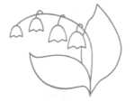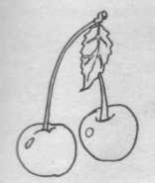большой шмель  
пшённая каша  
пушистая шляпа  
большой шкаф  
шипение кошки  
шиншилловая шуба

швейная машина

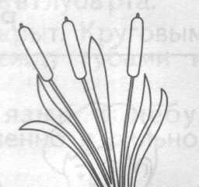  
**Задание 14.** Чётко произносить словосочетания.

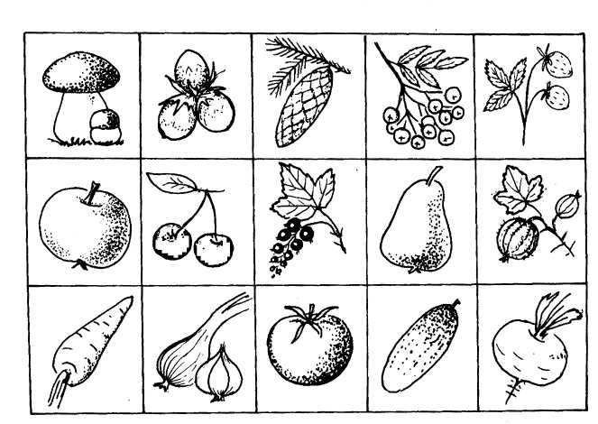шёлковая шаль  
Дашина шапка  
шутник мишутка  
шпиль башни  
шитьё шинели  
душистые ландыши  
шипы шиповника

катушка шёлка  
шёлковая штопка  
дешёвые книжки  
широкополая шляпа  
шёлковое кашне  
большая кошка

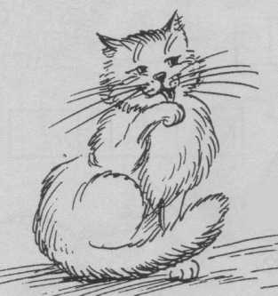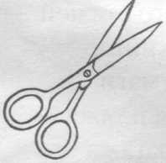**Задание 15.** Чётко произносить словосочетания.

жёлтая кожа  
дюжина ежей  
желе из ежевики  
кожаный жилет  
жидкое желе  
живите дружно  
тяжёлая одежда  
можно ужинать  
бежевое жабо  
южная жара

кожаные вожжи  
женина пижама  
нижние этажи  
живой ёжик  
нужная одежда  
нужна жнейка  
желудёвый дождик  
нужно бежать  
жужжание жука  
отважный Женя

**Предложения**

**Задание 16.** Чётко произносить предложения.

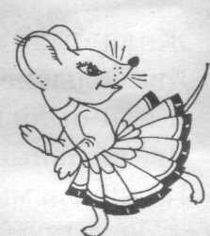Наташа пишет.  
Вот Маша.  
У Маши шляпа.  
У Лёши ландыши.  
Ландыши хороши.  
Миша и Паша едут на лошадке.  
Малыши шагают в школу.  
Школа большая.  
Миша нашёл камешек.  
На дороге шумит машина.  
У шиповника шипы.  
Паша и Наташа, прошу не шуметь.  
Леша ел пшённую кашу.  
Яша пошёл к камышам.  
Миша играет в шахматы.  
У Паши машина.  
У машины широкие шины.  
У Наташи шёлковый шарф.  
Мышонок упал в кувшин.

**Задание 17.** Чётко произносить предложения.

Камыши шуршат.

У мыши - мышата.

Илюша гоняет шайбу.

Леше купили большую ушанку.

Наш Мишутка любит шутки.  
Готовит Наташа пшённую кашу.  
У нашей машины шипы на шинах.  
Идёт пешком мышонок с мешком.  
Маша и Даша шьют шубу Наташе.  
Маша вышивает подушку.  
Миша машет дедушке.  
Во дворе Бишка.  
Пташка прыгает у окошка.  
Надевай на малышку рубашку.  
Наш Антошка глядит в окошко.  
Вот картошка на окрошку.  
Плохо мышке одной в норушке.  
У кошки ушки на макушке.  
Кошка ловит мышку.

**Задание 18.** Чётко произносить предложения.

В одно ушко вошло, в другое вышло.  
Лягушка прыгнула в кадушку.  
В лукошке вишня, в мешке картошка.  
Малышка ела кашку ложкой.  
У Миши шапка-ушанка.  
Маша надевает шапку.  
Миша и Наташа шагают в ногу.  
Алеша покупает шарик.  
Катюша видела шакала в клетке.  
Яша вешает шарф на вешалку.  
Яша едет на лошади.  
Наша Даша никогда не шалит.  
Машутке шьют новую шубу.  
На шубе виден шов.  
Я ношу новую шубу и шапку.  
У петушка гребешок.

Петушок, петушок, выгляни в окошко!

Миша моет шею и уши.

Машенька, дай башенку.

У Шавки новый ошейник.

**Задание 19.** Чётко произносить предложения.

На кухне кошка готовит лепёшки.

Любит лепёшки котёнок Тимошка.

Миша и Паша играют в шашки.

Миша проиграл две пешки.

Тётя Даша шьёт мне рубашку.

Маша, ешь кашу.

У Алёши новая книжка.

Тот багаж ваш, а этот наш.

Малыш уронил карандаш.

Миша пойдёт в душ.

Наш шалаш хорош.

Малыш нашёл ландыш.

Мои книжки в шкафу.

У Миши шишка на макушке.

В шахматах не хватает пешки.

Кошка катает катушку.

У бабушки в шкатулке много катушек.

Верушка любит лепёшки и ватрушки.

Дедушка и бабушка хотят тишины.

Швея шьёт на швейной машине.

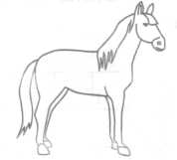

**Задание 20.** Чётко произносить предложения.

Наташа шьёт на машинке кукле шапку.

У Катюши на подушке вышита кукушка.

Я нашла катушку у Маши под подушкой.

Петушки с моей ладошки клюют зёрнышки и крошки.  
Мошки и букашки мешают Гоше и Пашке.

Мы видели кошку под нашим окошком.

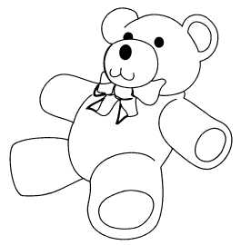У Миши шлем.

Мишины штаны надо штопать.  
У дома вишня.

На окне широкая штора.

Миша и Маша ушли в школу.

Маша нашла в мешке шпагат.

В нашей конюшне лошадь.

У мамы шляпа с широкими полями.

Алеша и дедушка пошли собирать шишки.

Маша вышла на опушку и увидела кукушку.

Хороши в дорожку пирожки с горошком.

Две лягушки-попрыгушки пошумели на опушке.

Я нашла букашку на большой ромашке.

На опушке небольшой домишко.

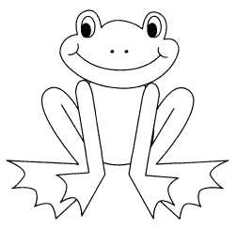**Задание 21.** Чётко произносить предложения.

По дороге бежит лыжник.

Женя дважды побеждал на лыжных гонках.

Одежда намокла от дождя.

Нужно каждый день гулять.

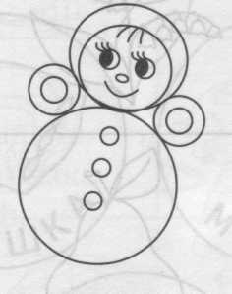Однажды мы нашли ужа.

Пижама и жакет - это одежда.

Художник рисует лыжников.

Зима вьюжная и снежная.

Под дубом лежат желтокожие жёлуди.  
Медведь - таёжный житель.

Жанна идёт к багажному вагону.

После дождя можно бегать по лужам.

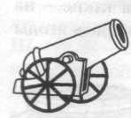Рядом с ежом бежали ежата.  
Жора живёт на пятом этаже.

Моржи живут на севере, а жирафы - на юге.

В живом уголке живут жабы, ужи, ежи и жуки.

Дети не обижают животных, и животные любят их

Медвежонок бежит и от холода дрожит.

**Задание 22.** Чётко произносить предложения.

У Жоры есть флажок, у Тани - утюжок.  
Медвежонок неуклюжий живёт - не тужит.

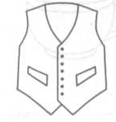Хотели ежи под ёлкой жить, но там уже живут ужи.  
У ёжика живот болит. Ежу поможет Айболит.  
Два жука летят, жужжат: «Нужен дождик для ужат»  
Монтажники выполняют важную работу.

В книжном магазине можно купить нужную книгу.

Булыжник был мокрый от дождя.

У Жоры отец - монтажник, а у Жени - художник.

Однажды Женя увидела большого оранжевого жука.

Каждый день мы гуляем в ближнем лесу.

Важные документы лежат в бумажнике.

Женя вырезает ножницами бумажные кружева.

**Чистоговорки**

**Задание 23.** Чётко произносить чистоговорки.

Ши-ши-ши - шина, шило, камыши.  
Ша-ша-ша - купаем голыша.  
Ша-ша-ша - наша Маша хороша.  
Ша-ша-ша - выходи из камыша.  
Шо-шо-шо - Паша пишет хорошо..  
Шу-шу-шу - я письмо пишу.  
Шу-шу-шу - помогите малышу.  
Шу-шу-шу - Маша кушает лапшу.  
Шу-шу-шу - шубу новую ношу.

Ше-ше-ше - кошка в шалаше.  
Ше-ше-ше - шепчет Шура в шалаше.  
Ши-ши-ши - ну-ка, попляши.  
Ши-ши-ши - на поляне малыши.  
Ши-ши-ши - кашу ешьте, малыши.  
Ши-ши-ши — что-то шепчут камыши.

**Задание 24.** Чётко произносить чистоговорки.

Аш-аш-аш - шар, машина, карандаш.  
Аш-аш-аш - я точу карандаш.  
Аш-аш-аш - в лесу стоит шалаш.  
Аш-аш-аш - дайте карандаш.  
Ош-ош-ош - Буратино дали грош.  
Ош-ош-ош - у меня нож.  
Уш-уш-уш - принимаем душ.  
Уш-уш-уш - тёплый душ.  
Уш-уш-уш - в саду много груш.  
Ыш-ыш-ыш - у Кати камыш.  
Ыш-ыш-ыш - крепко спит малыш.  
Ыш-ыш-ыш - у меня малыш.  
Ашка-ашка-ашка - летит букашка.  
Ошка-ошка-ошка - на окошке кошка.  
Ушка-ушка-ушка - лягушка-квакушка.  
Ышка-ышка-ышка - маленькая мышка.

**Задание 25.** Чётко произносить чистоговорки.

Жу-жу-жу - машину завожу.  
Жу-жу-жу - я жука в руке держу.  
Жа-жа-жа - на льдине два моржа.  
Жа-жа-жа - мы видели ежа.  
Жа-жа-жа - тут ежата у ежа.  
Жа-жа-жа - подо мной два этажа.  
Жу-жу-жу - в садик я хожу.  
Жу-жу-жу - по лесу брожу.  
Жу-жу-жу - как-то уж пришёл к ежу.  
Жу-жу-жу - я с ужами не дружу.  
Жу-жу-жу - молоко дадим ежу.  
Же-же-же - на каком я этаже?  
Же-же-же - мы выросли уже.  
Же-же-же - дождь прошёл уже.  
Жи-жи-жи - бегут ежи.  
Жи-жи-жи - здесь живут ежи.  
Жи-жи-жи - мне ежаток покажи.  
Жи-жи-жи - в нашем доме этажи.

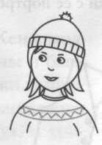

**Задание 26**. Придумай предложения по картинкам.

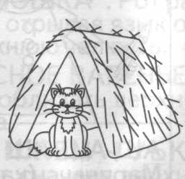

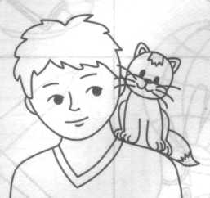

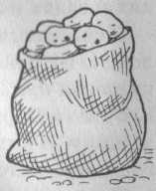

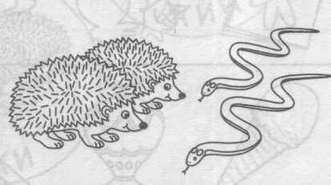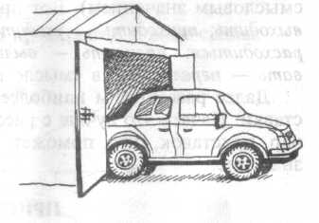

**Задание 27**. Найди на картинке, как можно больше предметов со звуком Ш**.**

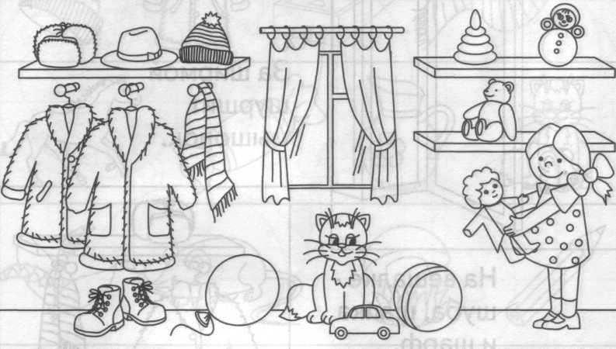

**Задание 24**. Раскрась картинку, отыщи как можно больше предметов, в названии которых есть звук Ж.

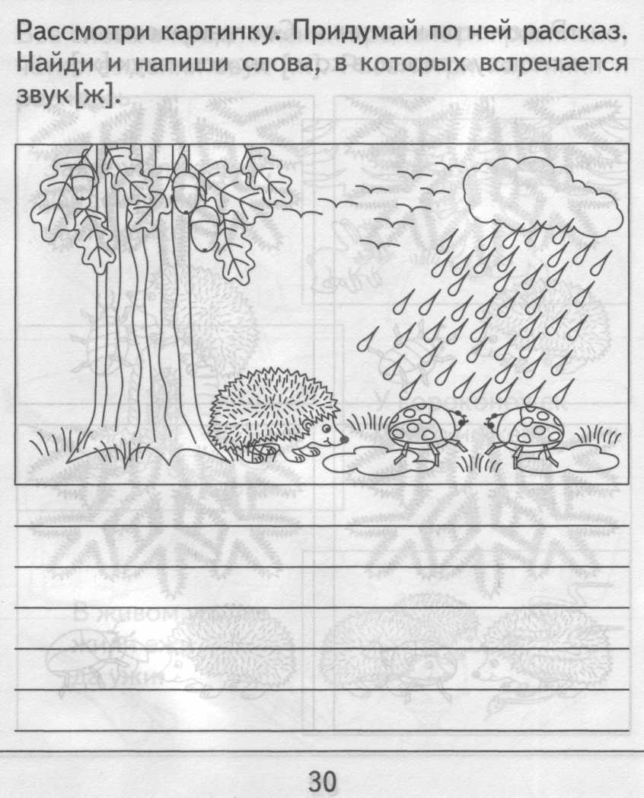

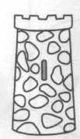**Стихи для заучивания**

***

Шумит на опушке  
Мишка Топтыжка.  
Шишка на макушке  
У бедного мишки.

***

У Маши - котёнок Тимошка,  
У Миши - мышонок Тотошка.  
Не могут Тотошка с Тимошкой  
Не шуметь хотя б немножко.

**Воробей**

- Воробей, чего ты ждёшь?  
Крошек хлебных не клюёшь?

- Я давно заметил крошки,  
Да боюсь сердитой кошки.

**Ромашки**

Есть на новом платье  
У меня кармашки.  
На кармашках этих  
Вышиты ромашки.  
Ромашки, ромашки -  
Будто луговые.  
Ромашки, ромашки -  
Прямо как живые.

Лягушки

У речушки, вдоль опушки,  
Мимо вспаханных полей  
Шли ленивые лягушки  
В гости к бабушке своей.

***

Пляшут мышки-шалунишки,  
Кто на чашке, кто на крышке.  
Тише, тише, тише, мышки,  
Не мешайте спать братишке.

В избушке

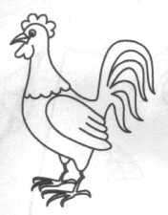В нашей избушке петух поёт,  
Мышка-норушка избушку метёт,  
Кошка на окошке штанишки шьёт,  
Курочка на печке горшки скребёт.

***

Петушился, петушился  
Забияка петушок.  
Забияке где-то в драке  
Оторвали гребешок.  
Ходит он без гребешка.  
Не похож на петушка.

Лишний

Окапывали вишни.  
Сергей сказал:

- Я лишний.

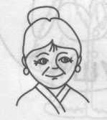Пять деревьев, пять ребят.  
Я напрасно вышел в сад.  
А как поспели вишни,  
Бежит Серёжа в сад.

- Ну нет, теперь ты лишний, -  
Ребята говорят.

Бабушка

Бабушка наша очень добра,  
Бабушка наша стала стара.  
Много морщинок у бабушки нашей,  
С ними она ещё лучше и краше.  
Бабушка тёплые варежки свяжет,  
Бабушка вечером сказку расскажет.  
Слушать её мы готовы часами,  
Что позабудет, подскажем ей сами.

Пекарь

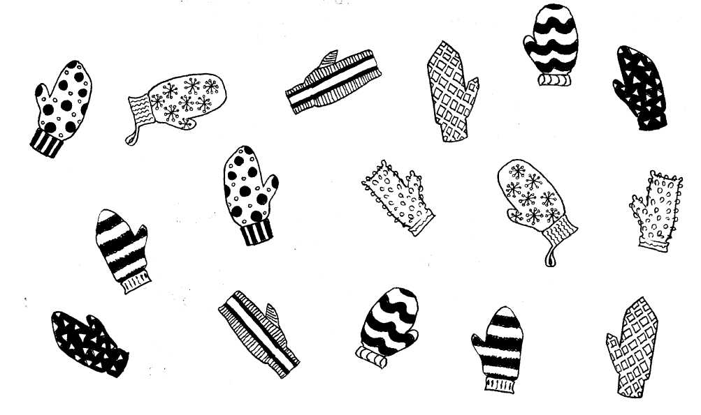Я песок мешаю

С глиной, как муку.

На горячем камне

К ужину пеку

Крендель - для матрёшки,

Клоуну - лепёшки,

Пряники - для Мишки,  
Заиньке - коврижки.

***

Мчатся бешено машины -  
По шоссе шуршат их шины.  
И в несущейся лавине  
Слышен шёпот - шу-шу-шу.  
Это шина шепчет шине:  
«Я спешу, спешу, спешу!»

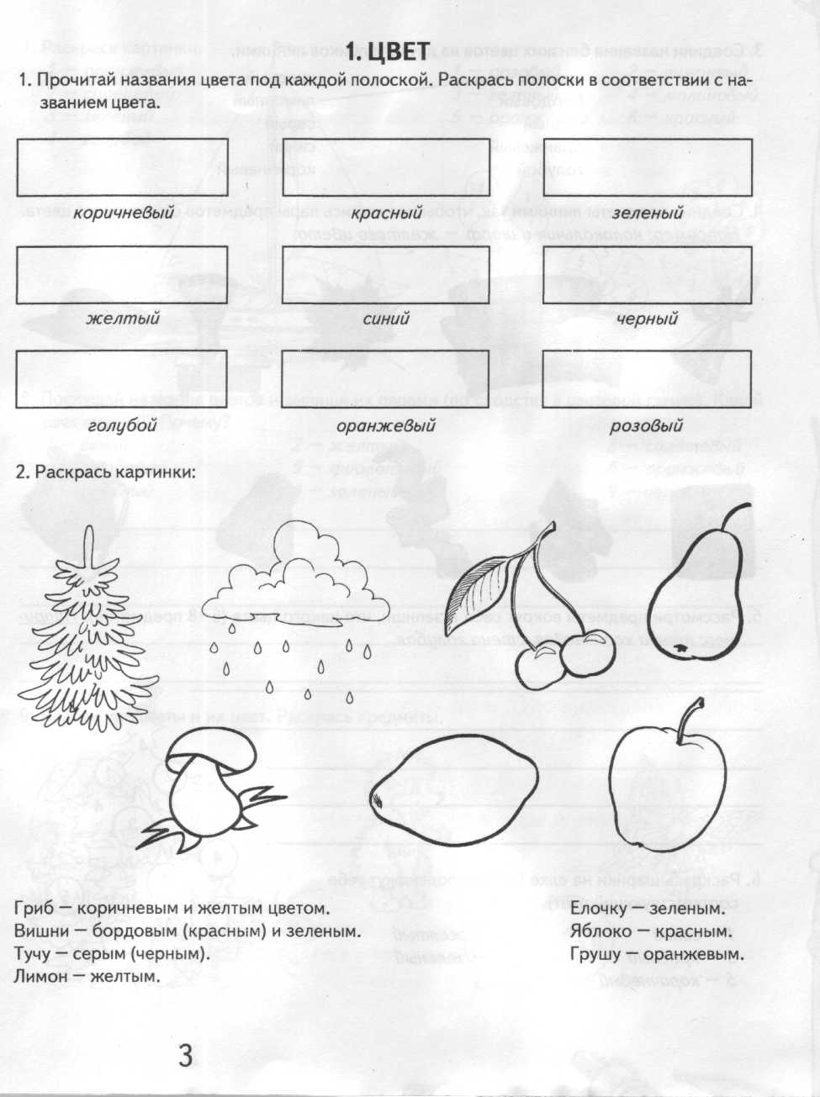Шуршащая песенка  
Шуршат осенние кусты.  
Шуршат на дереве листы.  
Шуршит камыш.  
И дождь шуршит.  
И мышь, шурша,  
В нору спешит.  
А там тихонечко шуршат  
Шесть шустрых маленьких мышат.  
Но все вокруг возмущены:  
- Как расшуршались шалуны!

***

Неуклюжий медвежонок  
Ежедневно ужин ждёт,  
Ведь на ужин медвежонок  
Пьёт охотно жидкий мёд.

**Медвежата**

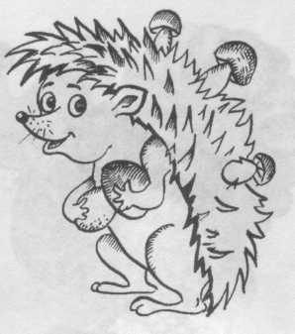Не знали медвежата,  
Что колются ежата,  
И давай с ежатами  
Играть, как с медвежатами.  
Вдруг медвежата в слёзы:  
- Ёжики-занозы!  
Испугались ёжики,  
Несут щипцы и ножики  
И давай по штучке  
Вынимать колючки.

**Мы не заметили жука**

Мы не заметили жука

И рамы зимние закрыли.

А он живой,

Он жив пока,

Жужжит в окне,

Расправив крылья.

И я зову на помощь маму.

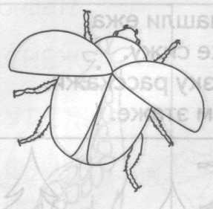- Там жук живой,  
Раскроем раму.

**Тексты для пересказа**

**ОБРУЧАЛЬНОЕ КОЛЬЦО**

На одном болоте жила-поживала жаба. Нашла она жестя­ное кольцо и спрятала его в кустах ежевики. В тот же день уви­дел жабу журавль, подошёл поближе и говорит ей жалобно: «Милая жаба! Я умоляю Вас быть моей женой!». «Хорошо! — отвечает жаба. — Приходите попозже, к кустам ежевики».

Журавль подошёл к ежевике с уже открытым клювом. Ему хо­телось быстрее проглотить жабу. Но тут выбежала жаба и ловко сунула журавлю в клюв жестяной кружок. При этом жаба хитро сказала: «Вот тебе, журавушка, обручальное кольцо!».

Долго не мог удивлённый журавль закрыть клюв.

**ЖУК И СОРОКОНОЖКА**

Как-то утром на лесной дорожке* жук увидел сороконожку*. Сороконожка* была в жёлтой шляпке. «Как она хороша!» — поду­мал жук.

Подойдя к сороконожке*, вежливый жук приподнял свою шляпу. Сороконожка* тоже была вежливой. Она подала ему свои лапки для пожатия и прошептала: «Доброе утро, милый жук!»

Лапок было так много, что последнюю лапку жук пожал уже бли­же к ужину.

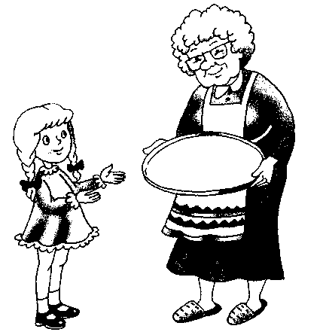**БАБУШКИНЫ ПЫШКИ**

Жила Наташа в новом доме и с детьми пока не познакомилась. Была у Наташи бабушка Луша.

Как-то бабушка напекла много пышек. Пышки вышли большие, пышные.

Наташа угостила пышками школьников, живущих на её этаже. Это были Лёша, Даша и Маша.

Так пышки помогли Наташе познакомиться с детьми!

*Прослушай, а затем перескажи историю о девочке Наташе и её бабушке. Нарисуй на подносе несколько пышек, которые помогли Наташе найти друзей. Подробно объясни — как это случилось.*

**ПУШОК-ШАЛУН**

Был у Даши кот Пушок. Ушла Даша в школу, а Пушок её дома поджидал.

Днём вошла Даша в дом и ахнула! На полу валялись и ба­бушкина шаль, и папина шапка-ушанка. А мамины шлёпанцы лежали в её шляпе, на шкафу! Кот-шалун сидел под вешал­кой и шевелил ушами.

**ТИШЕ ЕДЕШЬ — ДАЛЬШЕ БУДЕШЬ**

Шофер ехал по шоссе. Он вёз на машине мешки с картошкой.

Вдруг шофёр видит: по краю дороги плетётся лошадка. Везёт лошадь тележку*, а на ней, поверх таких же мешков, сидит му­жик. Обгоняя тележку*, шофёр крикнул мужику: «На лошади да­леко не уедешь!»

Неожиданно мотор машины заглох. Машина встала посреди шоссе. Обгоняя машину, мужик на лошади крикнул шофёру: «Тише едешь — дальше будешь!»

*Прослушай, а затем перескажи историю об одной неудачной поездке. Нарисуй груз, который шофёр вёз в кузове машины. Объясни смысл пословицы.*

**ЖУРАВЛИ**

Весной, когда тает лёд на болоте, можно услышать крик жу­равлей.

Журавль — большая серая птица на длинных тонких ногах. Осе­нью журавли улетают в жаркие страны, а весной возвращаются к нам.

Летят журавли клином. Впереди летит вожак. Вожак — это са­мый большой, выносливый, самый «уважаемый» журавль.

**НА РЫБАЛКЕ**

Был жаркий летний день. Нашёл Миша удочку, наловил жуков для наживки и пошёл на рыбалку. Сел Миша на бережок, ждёт клёва.

Наконец попалась Мише на крючок небольшая колючая рыб­ка— ёршик. Взял Миша в руки ёршика, а тот дрожит, бьётся, шевелит жабрами. Пожалел Миша ёршика, выпустил его в воду: «Плыви, малыш, живи!».

**ПОДАРКИ ДЛЯ АЛЁШИ**

Лёше было пять лет. У Лёши были мама, папа, дедушка и ба­бушка.

На Новый год бабушка купила Лёше книжку* о лошадях. Де­душка купил внуку шахматы. Мама купила Лёше заводную ма­шину. А папа положил под ёлку коньки, клюшку и шайбу. Так в Новый год сбылись" все Лёшины желания!

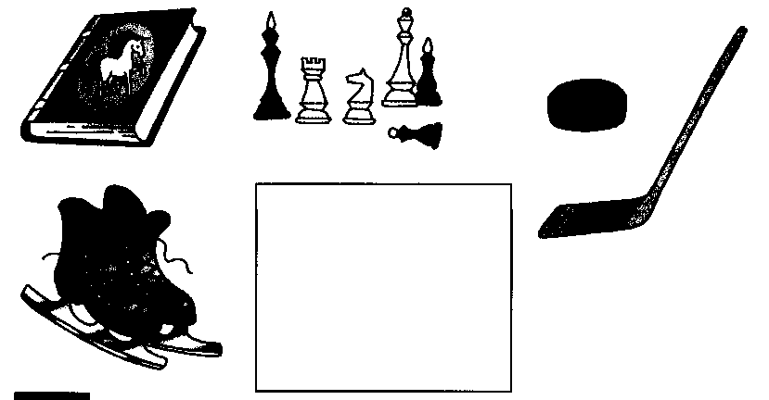

*Прослушай и перескажи историю о мальчике Алёше. Нарисуй недостающий подарок в рамке. Придумай ещё 2-3 подарка, в названии которых будет звук Ш (рубашка, карандаши, шапка).*

**УЖ И УЖИХА**

Жили-были муж и жена, уж и ужиха. Жили они тихо, только иногда ужиха шипела на ужа: «Скучно** мне с тобой, ты даже ужа­лить не можешь!»

Как-то ужиха объявила ужу: «Я ухожу жить к ежу» — и ушла. Долго уж лежал без движения, грустил.

Прошла неделя, уж отправился к ежу повидать бывшую жену. В доме ежа он её не нашёл.

Ёж* пожаловался ужу: «Жить с твоей женой скучно**!». Потом погладил себя по животу и добавил: «Но на ужин она была хо­роша!».

**ЁЖИК**

По дороге в школу Наташа и Анжела нашли ежа. Ёж* лежал под ветками шиповника и не шевелился. Наташа подняла ежа, по­ложила его в платок и побежала домой.

Два дня ежик жил у Наташи. Потом мама объяснила ей: «Ежу хорошо только на воле. В доме ёж* не выживет!».

Подумали подружки* и понесли ежа в лес. Анжела и Наташа положили ежа на дорожку*, а сами отошли подальше. Ёжик по­нюхал траву, пошипел, а потом маленькими шажками* побежал вдаль.

**ПОЖАР**

Недавно на нашей улице был пожар. Горел одноэтажный по­луразвалившийся дом. Приехала к дому пожарная машина. Пожарные натянули шланги, и вода широким потоком обруши­лась на огонь.

Жар становился всё тише, а огня — меньше и меньше. Пожар­ные ловко потушили пожар. Прохожие и жители улицы не тужи­ли о доме: ведь его время уже прошло!

**ЗЛАЯ ШУТКА**

Паша был большим шутником, Только шутки у него не всегда были добрыми... Как-то увидел Паша у дома маленькую Машу. Тут же, на лавке, лежал Машин мишка.

Паша побежал домой за большим воздушным шаром. Шутник подбежал к мишке и обвязал его шнурком от шара. Когда Паша отпустил шар, маленький мишка полетел вверх.

*Кому хорошо от такой шутки?*

**ЖИВАЯ ШЛЯПА**

У Даши живёт кошка Машка. Машка — большая шалунья. То в кувшин залезет, то шляпу помнёт, то шубу поцарапает.

А недавно вот что вышло. Дашины школьные друзья Паша и Наташа сидели на диване. Они играли в лото. Вдруг видят — движется по полу шляпа. Наташа как крикнет: «Ой, шляпа-то живая!..»

Одна Даша знала, что это кошкины проделки.

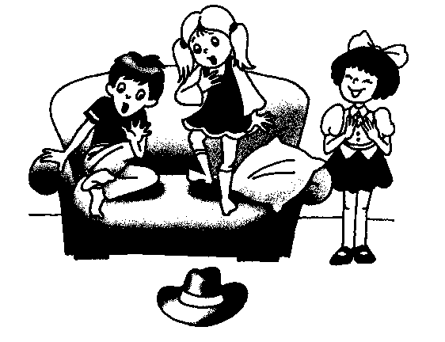

***Прослушай*** *начало рассказа о живой шляпе и придумай его окончание. Перескажи историю целиком. Рядом со шляпой нарисуй то, что заставляло её двигаться.*

**ПОПУГАЙ ПЕТРУША**

Был у Лёши попугай Петруша. Он сидел в клетке и весь день говорил одно и то же: «Петруша хороший! Петруша хороший!».

Как-то зашёл Лёша в комнату и видит, что* кошка Машка си­дит у клетки, а её лапа уже за решёткой! Вот-вот кошка дотянет­ся до Петруши! Лёша крикнул: «Машка, брысь, нехорошая!».

Кошка тут же убежала. А Петруша говорит: «Машка нехорошая! Машка нехорошая!» Вот так Петруша!

**Речевой материал для автоматизации звука Р**

**(слова, словосочетания, предложения, чистоговорки, стихи, тексты)**

**Слова**

**Задание 1.** Чётко произносить слова со звукосочетаниями [тр] и др. (с ударением на слоге).

Травы, трап, трасса, травка, трос, трость, тройка, тропка, тропик, трогать, труд, трубка, трус, трудный, трутни, драп, драка, драчун, дранка, дрозд, дрогнуть, дрожжи, друг, дружба,

**Задание 2.** Чётко произносить слова со звукосочетаниями [тр] и др. (с ударением на слоге).

Тетрадь, матрос, метро, патрон, ватрушка, петрушка, осётры, квадрат, ядро, ведро, бедро, подросток, космодром, вдруг, подруга.

**Задание 3.** Чётко произносить слова со звукосочетаниями [тр] и др. (без ударения на слоге).

Трава, трамвай, трамплин, траншея, тропа, тростник, труба, трубач, драчун, дрова, дровосек, дрозды, дрофа, дрожать, другой, дружина, друзья,

**Задание 4.** Чётко произносить слова со звукосочетаниями [тр] и др. (без ударения на слоге).

Завтра, утро, хитрость, гетры, метры, театры, ветры, пудра, выдра, вёдра, тундра, бодрость, мудрость, кадры, кедры, щедрый, театр, педиатр, Пётр, осётр, фетр, центр, метр, литр.

**Задание 5.** Чётко произносить слова.

Брат, братик, брак, браво, брань, брать, кобра, зебра, образ, собрание, брови, брод, бронза, град, грамм, грач, гранит, грань, грамота, граната, граница, пограничник, графин, награда, край, кран, крабы, краска, красный, крапива, красавица, украинец, крот, кромка, крошка.

**Задание 6.** Чётко произносить слова.

Брошка, бросить, доброта, брус, брусок, брусья, брусника, брынза, брызги, брысь, бобры, обрыв, зубры, враг, врач, овраг, вражда, вроде, врозь, врун, вручать, ковры, виноград, гроздь, гром, грохот, грозы, громко, грозный, сугроб, груз, груша, группа, груда, кровь, кровать, кросс, микрофон, микроб, сокровище, круг, кружка, кружево, кружок, крупа.

**Задание 7.** Чётко произносить слова.

Грубый, грудь, грузди, грузин, грузовик, грузчик, нагрузка, грызун, игры, тигры, венгры, негры, кругом, крутой, крупный, вокруг, крыса, крышка, покрышка, крыша, Крым, закрыть, крыжовник, мокрый, укрытие, праздник, прадед, правнук, правильно, практика.

**Задание 8.** Чётко произносить слова.

Правда, прадед, прачка, направо, оправа, справка, пробка, продукты, продавец, просто, провод, проводник, простуда, запрос, напротив, пруд, прутик, пружина, прыгать, прыжок, Цифра, фрамуга, фраза, фрак, франк, франт, француз, Фрося, фронт, фрукты, хранить, охрана, сохранить, храм, хром, махровый, хрупкий, хруст.

**Задание 9.** Чётко произносить слова (с ударением на слоге).

Рак, раб, ура, рама, рана, Рая, рано, ранний, гора, дыра, жара, нора, кора, пора, детвора, рот, ров, рог, ром, ровно, Рома, роза, роща, перо, урок, герой, горох, пирог, сырой, сырок, руки, ручка, русый, Маруся, орудие, русский, рысь, рыба, рыжик, рынок, дары, шары, дворы, топоры.

**Задание 10.** Чётко произносить слова (с ударением на слоге).

Баран, буран, гараж, парад, жираф, карась, радио, баранка, радуга, равный, радость, раковина, сурок, мороз, народ, паром, ворона, дорога, корова, короткий, сорока, коробка, макароны, рожки, комары, корыто, рыть, рыжий, рытвина, сыры, нарыв.

**Задание 11.** Чётко произносить слова с двумя звуками.

Простор, разгар, размер, разговор, квартира, кругозор, проверка, проворный, фарфор, прорубь, оркестр, прорыть, аэродром, дроворуб, разбирать, распороть, трактор, тротуар, скоро-  
варка, скороговорка, транспорт, программа, рупор.

**Словосочетания**

**Задание 12.** Чётко произносить словосочетания.

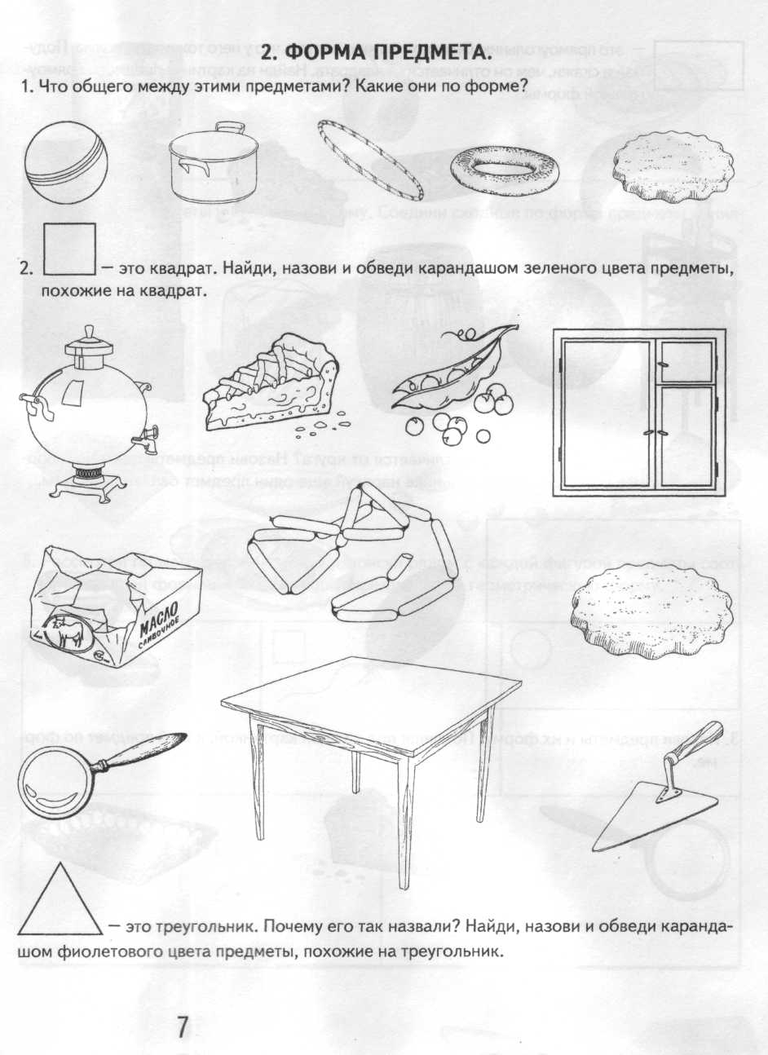серая ворона  
быстрая ракета  
озорной воробей  
морская рыба  
российский сыр  
дорогой подарок  
царский трон  
северный ветер  
пёстрая рубашка  
старший брат  
открытая фрамуга  
красивый графин  
гром грохочет  
крутой поворот  
верный друг  
румяный юра  
трудный урок  
другая сторона  
мокрая трава  
чёрная смородина

**Задание 13.** Чётко произносить словосочетания.

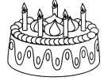сорная трава  
быстрая спортсменка  
быстроногий страус  
грозная стража

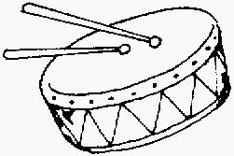гитарная струна  
громадная стройка  
просторная квартира  
быстрый разговор  
красивый фарфор  
красная крышка  
чёрный воротничок  
шиферная крыша  
барабанная дробь  
горные вершины  
огромный город  
курортный город  
крупное зерно  
морской ветер  
правая рука  
чёрная ворона

**Задание 14.** Чётко произносить словосочетания.

открытый кран

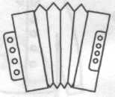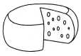трудная работа  
кружевной узор  
кирпичный гараж  
ровная дорога  
дровяной сарай  
крупная трата  
раннее утро  
острый топор  
красный фанат  
упругая пружина  
северная граница  
чёрный грач  
срочный груз  
барабанная дробь  
старая дружба  
русский народ  
красивый шар  
громадный пароход  
горная тропинка

**Предложения**

**Задание 15.** Чётко произносить предложения.

Петру на завтрак дали ватрушку.  
Друзья нашли в траве патрон.  
Петр играет на трубе.  
Тропка не видна в траве.  
Друзья едут в метро.  
Дуют ветры.

На стройку мы приехали в трамвае.  
У матроса трубка.  
Подруги увидели страуса.  
Дрозды - дружные птицы.  
В нашей стране много кедра.  
Дрова лежат на траве.  
Ведро стоит около костра.

Один за другим матросы идут по трапу.

Труба трубит, труба поёт, трубач по улице идёт.

**Задание 16.** Чётко произносить предложения.

Федор метёт двор.  
Егор чистит ковёр.

В корзине арбузы.  
На парте книги и тетради.  
Егор в форме.  
На стене карта.  
В комнате яркий абажур.  
Зимой в парке горка.  
Насыпь сахар в кефир.  
На марке наш герб.  
У Германа мама доктор.  
Федор надевает куртку.  
В сумке огурцы и помидор.  
Мурка за мышкой, а мышка в норку.  
На ферме пожар.  
Захарка дёргает за шнур.  
Федор натёр паркет.  
Мама даёт Егорке шар.  
На тёрке трут морковь.  
Захар держит топор.  
Егор сидит на первой парте.  
У Юры оторван карман.  
Роме купят гармонь.  
Мурка мяукает.  
У Артёма первая пятёрка.  
На конверте марка.  
В кармане дырка.

**Задание 17.** Чётко произносить предложения.

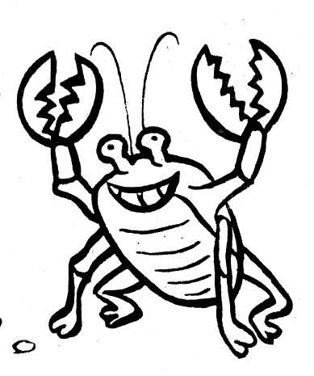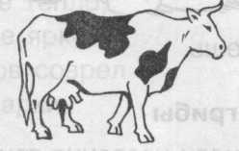Ветер раздувает парус.

Захар кормит кур.

Мурка стащила сыр.

Варвара чистит ковёр.

У норки чёрная шкурка.

Офицер носит мундир.

У мартышки в кормушке помидор.

Мы идём на базар за персиками и арбузами.

Повар кладёт сахар в тесто для торта.

На чердаке воет ветер.

На опушке порхают яркие бабочки.  
Шофёр заводит мотор, и машина трогается.  
На ферме доярки в белых фартуках и ярких косынках.  
Командир ведёт торпедный катер.  
В траве у корней кустарника пёстрый мухомор.  
Пошла муха на базар и купила самовар.  
Зайчик бегает по парте и по карте на стене.  
В Крыму растёт крупный виноград.  
На чёрной крыше красная труба.

Носороги, тигры, зебры и жирафы живут в жарких странах.

**Задание 18.** Чётко произносить предложения.

Юра гонит к воротам корову и барана.

У Раи розовые розы.

Вера ест пирожное.

В огороде растёт кукуруза.

У Мары оранжевый сарафан.

Кира собирает помидоры.

Вот рубашка с короткими рукавами.

Новая рубашка мне впору.

Юра умеет рубить топором.

У рыбака в неводе рыба.

Мы играем в новые игры.

Кира идёт на рынок.

Тигры рычат.

Рая и Рома собирают рыжики.

В сарае корыто и топоры.

У Юры в руках подарок.

Вот Вера и Мара.

У Веры шары и у Мары шары.

Рома идёт на урок.

Ира пасёт корову.

У Тамары красный карандаш.

В ручке старое перо.

Барабанщик громко барабанит.

Народы хотят мира.

**Задание 19.** Чётко произносить предложения.

В магазине продают продукты.

В пруду много карпов.

У Веры тёмные брови.

В зоопарке есть зебры и выдры.

У Иры красивая брошка.

Бобры роют норы.

Вера моет фрукты.

В овраге камни.

Ира будет врачом.

Ира открывает кран.

Кур кормят крупой.

В кружке крыжовник.

Краб напоминает рака.

Юра красит красками.

Коробка покрыта крышкой.

На рукавах красивые кружева.

Грузчики грузят грузы.

Дядя Рома умеет играть в разные

игры.

На краю стола гроздь винограда.

В кружке красная брусника.

**Чистоговорки**

**Задание 20.** Чётко произносить чистоговорки.

Ра-ра-ра - начинается игра.  
Ра-ра-ра - Рае нравится жара.  
Ра-ра-ра - Кате спать пора.  
Ра-ра-ра - поливать цветы пора.  
Ра-ра-ра - у мышки есть нора.  
Ра-ра-ра - весь мусор уберём с утра.

Ро-ро-ро - в городе метро.  
Ро-ро-ро - у Ромы новое ведро.  
Ро-ро-ро - у Розы старое перо.  
Ру-ру-ру - заяц ободрал кору.  
Ру-ру-ру - коза грызёт кору.  
Ру-ру-ру - в роще бродит кенгуру.  
Ру-ру-ру - ягод наберу.  
Ры-ры-ры - Рома видит рыб.  
Ры-ры-ры - застучали топоры.  
Ры-ры-ры - Жора прыгает с горы.  
Ры-ры-ры - у мальчиков шары.  
Ры-ры-ры - не заметили жары.  
Гра-гра-гра - хорошая игра.  
Тара-тара-тара - грызёт сухарь Тамара.

**Задание 21**. Четко произносить чистоговорки.

Ар-ар-ар - повар, сахар, санитар.  
Ар-ар-ар - стоит самовар.  
Ар-ар-ар - улетел мой шар.  
Op-op-op - помидор, топор, забор.  
Ор-ор-ор - Вова несёт топор.  
Ор-ор-ор - красный помидор.  
Ур-ур-ур - шнур, контур, абажур.  
Ур-ур-ур - щенок гоняет кур.  
Ур-ур-ур - у нас короткий шнур.

Ыр-ыр-ыр - мы едим сыр.  
Эр-эр-эр - ветер, вечер, офицер.  
Ир-ир-ир - пассажир, зефир, кефир.  
Ир-ир-ир - мы пьём кефир.  
Ер-ер-ер - дядя Федя - офицер.  
Ёр-ёр-ёр - на стене ковёр.  
Арки-арки-арки - Рая собирает марки.  
Орка-орка-орка - во дворе крутая горка.

**Задание 24**. Раскрась картинку, отыщи как можно больше предметов, в названии которых есть звук Р.

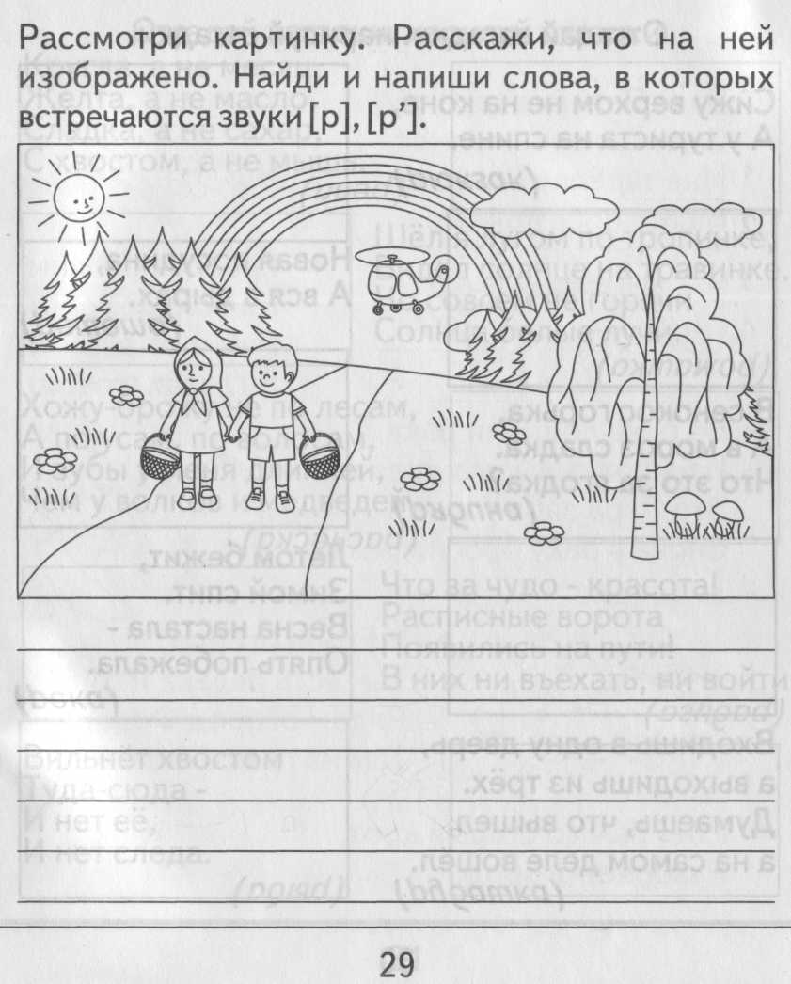

**Стихи для заучивания**

Мухомор

Возле леса на опушке,  
Украшая тёмный бор,  
Вырос пёстрый, как Петрушка,  
Ядовитый мухомор.

***

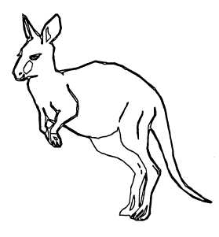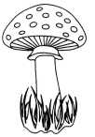Дружит Рома с носорогом.  
Носорог тот - недотрога.  
Не даёт потрогать рог  
Недотрога-носорог.

***

Есть у Раи огород,  
Там морковка и горох,  
Справа огород Федоры,  
В основном там помидоры.

***

На пруду и шум, и драка,  
Там ругаются два рака.  
Не уступит раку рак,  
Как же обойтись без драк?  
Раки,

Эх, и забияки!  
Не обходятся без драки.  
То и дело меж собой  
Затевают драки.

**Крот**

Дни и ночи напролёт  
Роет крот подземный ход.  
Что же надо там кроту?  
Потемнее темноту.

А. Кондратьев

**Потешка**

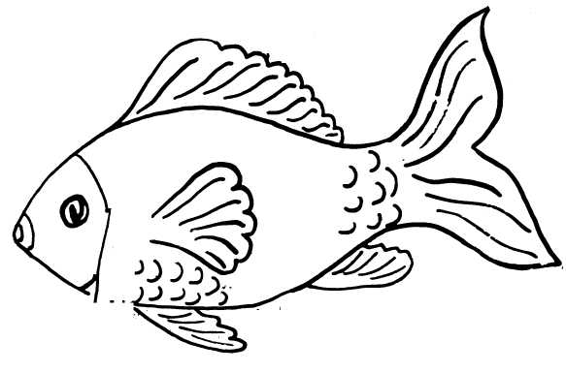Вечером над озером  
Ходит белый пар.  
Это рыбы в озере  
Ставят самовар.

Телефон

А вчера поутру  
Кенгуру:

- Не это ли квартира  
Мойдодыра?

Я рассердился да как заору:

- Нет! Это чужая квартира!

- А где Мойдодыр?

- Не могу вам сказать...  
Позвоните по номеру  
Сто двадцать пять.

Помидор

В огороде  
Помидор

Взгромоздился на забор.

Притворяется

Негодник,

Будто сам он-

Огородник.

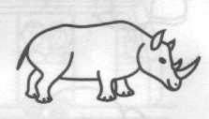Мы со звуком Р играем  
Мы со звуком Р играем,  
Тигра мы изображаем:  
- Ур-ур-ур, мур-мур-мур,  
Гыр-гыр-гыр, фыр-фыр-фыр.  
Мы со звуком Р играем  
И вороне подражаем:  
- Кар-кар-кар, кра-кра-кра.  
Вот со звуком Р игра.

Л. Смирнова

Дворняга

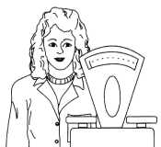Вышла дворняга  
под дождь из сарая.  
Стала дворняга  
сырая-сырая.  
Долго дворняга  
сушилась, вздыхая.

Стала дворняга  
сухая-сухая.  
Вышла дворняга  
опять из сарая.  
Снова дворняга  
сырая-сырая.  
И тяжело

рассказать на бумаге,

как не везло

этой бедной дворняге.

Н. Слепакова

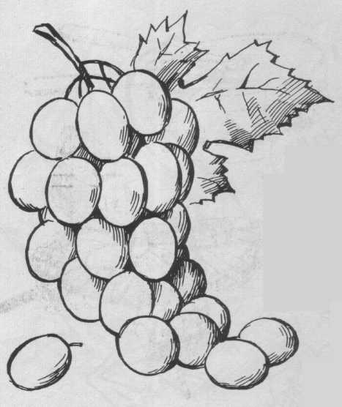

Радость

Рады, рады, рады  
светлые берёзы,  
и на них от радости

вырастают розы.

Рады, рады, рады

тёмные осины,

и на них от радости

растут апельсины.

То не дождь пошёл из облака

и не град,

то посыпался из облака  
виноград.

К. Чуковский

**Тексты для пересказа**

**ВОРОБЕЙ НА КРЫШЕ**

На крыше огромного кирпичного дома сидел маленький Воро­бышек и внимательно смотрел во двор. Там, внизу, добрая ста­рушка стояла около гаражей и кормила птиц. Из прозрачного пакета она сыпала на землю крупу, зёрна и хлебные крошки.

Сначала прилетела стая серых воробьев. Но скоро три крупные чёрные вороны налетели на воробьев и прогнали их от корма.

Наблюдавший за происходящим маленький Воробышек рас­сердился. Он распушил перышки и громко прочирикал: «Когда я вырасту, то обязательно стану Вороной!»

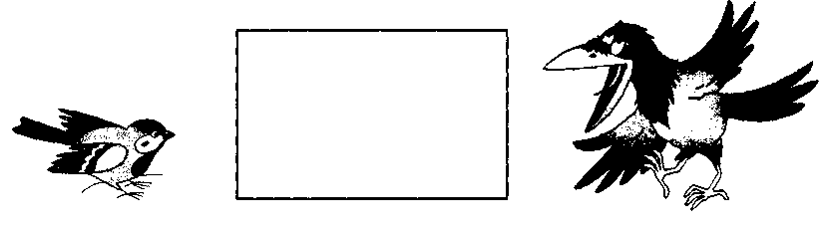

*Прослушай забавную историю и объясни, что в ней смешного? Отчего воробышек решил стать вороной? Нарисуй свою картинку к сказке и расскажи её целиком.*

**ДОБРЫЙ ЛЕОПАРД**

На дороге к цирку стоял Кролик и громко плакал. Проходил мимо старый Леопард и спросил: «Кто тебя расстроил, корот­кохвостый?». Маленький Кролик, рыдая, ответил: «Я билет поте­рял. А сердитая Ворона меня не пропускает».

Старый Леопард задумался. Затем предложил Кролику: «Прекрати реветь! Мы перехитрим Ворону. Сунь под мышки по батону и иди со мной рядом».

Гордый Леопард и дрожащий от страха Кролик приблизились к цирку. Строгая Ворона пропустила Леопарда, а Кролику с бато­нами загородила дорогу. «Без билета в цирк не пущу!» — прокар­кала Ворона. Леопард принял грозный вид и возразил Вороне: «Разве ты не понимаешь, Ворона, что я в цирке могу проголодать­ся?». И, указывая на Кролика, прорычал: «А это мой гам-бур-гер!»

**ВОТ ТАК ИГРА!**

Пришел Рома первый раз в старшую группу детского сада. Подбежал к игрушкам. Постройку из кубиков развалил. У грузо­вичка дверку оторвал. Робота бросил в аквариум с рыбками.

Потом Рома направился к самой нарядной девочке Рае. Дёр­нув её за рукав, Рома громко сказал: «Давай в войну поиграем!»

Рая посмотрела на Рому, потом на беспорядок, который он устроил в группе, и тихо ответила: «В войну ты уже поиграл!»

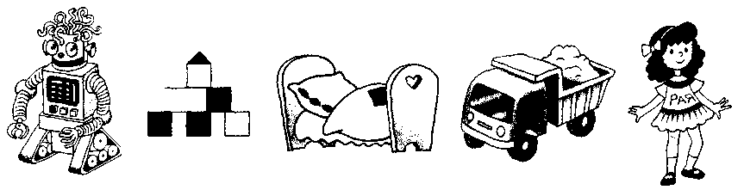

*Прослушай историю, о мальчике Роме и перескажи её по отдельным картинкам. Пронумеруй картинки по порядку. Объясни, почему рассказ так называется. Оцени поступки мальчика и подробно расскажи, как ему следовало вести себя в детском саду.*

**СТАРЫЕ ИГРУШКИ**

У сестёр Веры и Иры было много разных игрушек. Как-то мама убиралась в детской комнате. Она решила все старые игрушки выбросить на помойку. Картонную коробку со старьём мама от­несла к мусорному контейнеру.

Вечером Вера и Ира играли во дворе. Увидев коробку с игруш­ками, сестры очень обрадовались. Их игра продолжалась до темноты.

Когда радостные сестры вернулись с прогулки, в руках они держали картонную коробку со старыми игрушками.

**СМЕШНОЙ ФРАК**

Пётр Петрович купил красивый дорогой материал. Он пришёл в ателье, чтобы сшить себе праздничный фрак.

Мастер предложил мужчине раздеться. Он взял в руки санти­метр и стал снимать мерку. Когда мастер измерял грудь Петра Петровича, тот от щекотки стал громко смеяться. При этом Пётр Петрович размахивал руками и крутился во все стороны. Мас­тер с трудом завершил работу.

Затем закройщик отправился готовить фрак к примерке. Че­рез три дня Петр Петрович пришёл на примерку. Он надел фрак, и его лицо стало грустным. При этом мастер не мог удержаться от громкого смеха!

**БИТВА С КОМАРОМ**

Аркадий лежал в кровати и перелистывал интересный жур­нал. Вдруг над его ухом раздался противный комариный писк. Аркадий свернул журнал в трубочку и попытался прихлопнуть комара.

Сначала удары с грохотом сыпались на кровать. Затем Арка­дий стал барабанить журналом по портьерам и картинам. Скоро пришла очередь телевизора.

Однако маленький комар упорно продолжал летать по комнате. Бегая за комаром, разъярённый Аркадий разбил хрустальную вазу, а затем опрокинул торшер... Обессилев, Аркадий сел в крес­ло и закрыл глаза. Рядом раздался противный комариный писк...

**ОТЕЦ И СЫНОВЬЯ**

Два брата, Артём и Захар, всё время ссорились. То игрушки другу друга отнимут, то нагрубят один другому и по разным ком­натам разойдутся. А как-то в воскресенье братья подрались.

Подозвал их отец. Протянул им несколько прутьев, связанных верёвкой. Попросил разломать прутья. Ребята, как ни стара­лись, выполнить просьбу не смогли.

Тогда отец развязал прутья и велел братьям переломить их поодиночке. Артём и Захар быстро разломали все прутики.

Говорит отец сыновьям: «Так-то и вы: если дружно, вместе жить будете — никто вас не пересилит. А если будете ссориться, да всё врозь делать — с вами каждый легко справится».

**РВАНАЯ РУБАХА**

Сергей играл во дворе. Он залез на забор и порвал рукав у но­вой рубахи. Испугался Сергей, что мама его отругает. Вернулся домой и спрятал рубаху под кровать.

Скоро мама возвратилась с работы и обнаружила порванную рубашку. Расстроилась мама. Позвала Сергея и говорит: «Я тебя, Серёжа, накажу. Но не за то, что рубашку порвал. А за то, что правду скрыл!»

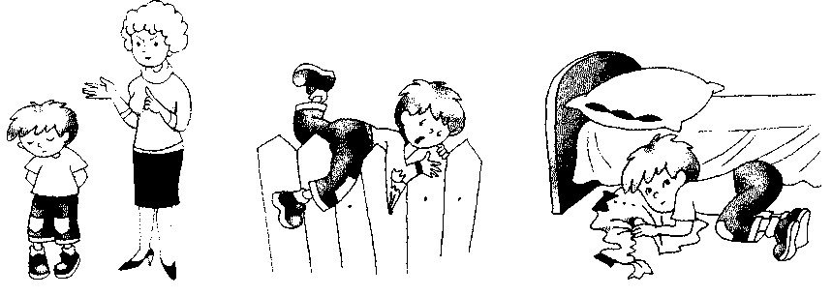

*Глядя на картинки, перескажи историю о мальчике Сереже. Пронумеруй картинки по порядку. Придумай название рассказу. Подробно объясни, что Сережа сделал неправильно и как бы ты поступил в таком случае.*

**ОТКРЫТЫЕ ВОРОТА**

Утром мама попросила Егорку полить огород. Сама она от­правилась на работу. В огороде росли: морковь, картошка, огурцы, помидоры.

Взял, было, Егорка ведро, да увидел за забором друзей. Забыл Егорка про мамину просьбу! Выбежал за ворота и не закрыл их.

В огород забрались соседские куры, поросёнок Борька, бо­родатый козёл и беспризорный пёс Буран. Через некоторое время они вытоптали огород. Растения были съедены, урожай испорчен...

Ох, и отругает Егора мама, когда вернётся с работы!

**ПОУЧИТЕЛЬНАЯ ИСТОРИЯ**

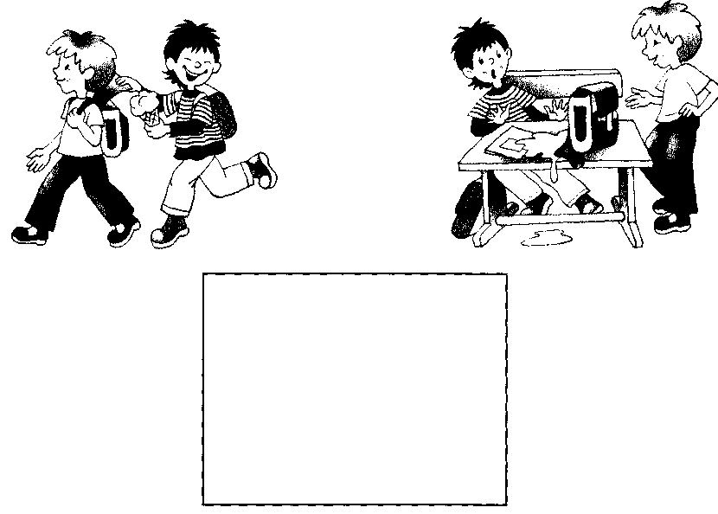

*По картинкам составь рассказ с названием «Сюрприз». Объясни, что означает это слово. В пустой рамке нарисуй тот сюрприз, который обрадовал бы друга.*

**МУРАВЕЙ И ГОЛУБКА**

Муравей пришёл к ручью пить. Волна набежала и чуть его не потопила. Голубка несла ветку; она увидела — муравей тонет и бросила ему ветку. Муравей сел на ветку и спасся. Потом охотник расставил сеть и хотел поймать голубку. Муравей подполз к охотнику и укусил его за ногу. Охотник охнул и уронил сеть. Голубка вспорхнули и улетела.

**ПЕРВЫЙ КОНЦЕРТ**

Макар впервые оказался в консерватории. Вместе с ним на кон­церт пришли мама и сестра. Макар сел в красивое, красное крес­ло и посмотрел на сцену. Там стояли крупные музыкальные инструменты: барабан, арфа, фортепиано.

Скоро к зрителям вышли оркестранты и принесли с собой инструменты поменьше. Это были скрипки, тромбоны, англий­ские рожки.

Последним на сцену вышел мужчина в чёрном фраке и по­вернулся спиной к зрителям. Он смотрел на оркестрантов и вдруг начал размахивать руками. Макар повернулся к сестре и про­шептал: «Дяденька сердится. Ему инструмента не досталось».

**УМНАЯ РЫБКА**

Рыбка быстро плыла среди водорослей. Вдруг впереди она заметила жирного червяка. Сперва Рыбка собралась им по­завтракать. Но потом пригляделась и увидела, что червяк при­креплён к рыболовному крючку. Поняла Рыбка, что это приманка рыбака.

«Посмотрим, кто кого перехитрит!» — решила Рыбка. Нашла она пустую ракушку. Раскрыла её створки и сняла червяка с крючка. Со своей добычей умная Рыбка быстро скрылась в водорослях.

**КРАСАВЕЦ МУХОМОР**

Вырос под вербой Мухомор. Посмотрел он в росинку на своё отраженье. Увидел в ней красную верхушку с белыми горошинами и загордился. Решил, что он самый яркий, самый красивый гриб.

Стал Мухомор над другими грибами насмехаться.

Сыроежка-малоешка! Что же ты такая серая да невзрачная?

А вы, Боровики-толстяки! Вам бы постройнее стать!

Эй, Груздь! На тебе грязи огромный груз!

Расстроились грибы, притихли. Вдруг видят —грибник с корзинкой приближается. Увидел он сыроежку — сорвал. Заметил груздя — в корзинку отправил. А Борови­кам-толстякам грибник особенно обрадовался.

Приготовился Мухомор поверх других грибов в корзинке устроиться. Только гриб­ник его брать не стал. Он от ядовитого Мухомора пошёл прочь. От самого краси­вого, самого стройного, самого яркого!..

**Речевой материал для автоматизации звука Л**

**(слова, словосочетания, предложения, чистоговорки, стихи, тексты)**

**Слова**

**Задание 1.** Чётко произносить слова.

Лаз, лай, лада, лак, лама, лань, лапа, зола, дела, мала, пила, юла, лавка, лайка, лампа, лапка, ластик, ласты, чулан, талант, палата, смола, скула, палас, лоб, лов, лом, лось, лодка, ложка, локоть, лошадь, чулок, лотос, болото, калоши, логово, лук, луч, лужа, лупа, Луша, лунка, тулуп, белуга, шалун, луковица, валун, колун.

**Задание 2.** Чётко произносить слова.

Ласка, лапоть, кулак, калач, салат, халат, скала, водолаз, палатка, булавка, ласточка, ландыш, лакомка, пастила, пчела, салазки; мелодия, село, дупло, лобзик, салон, талон, пилот, локон, лозунг, ломтик, колодец, Володя, голодный, холодный, поломка, уголок, солома, лыко, лыжи, столы, малыш, полынь, улыбка, лыжник, булыжник, лысина.

**Задание 3.** Чётко произносить слова (без ударения на слоге).

Мила, сила, пела, мыла, дула, бегала, обидела, одела, школа, лапша, писала, читала, кидала, велосипед, колобок, лото, холод, сало, соловей, волосы, полосатый, одеяло, акула, полотенце, мыло, шило, масло, весело, молоко, ладья, вилы, белый, милый, целый, смелый, спелый, унылый, пчёлы, бокалы, каналы, пеналы.

**Задание 4.** Чётко произносить слова (без ударения на слоге).

Пугало, тело, камбала, ломоть, носила, ладонь, свёкла, лопата, молоток, лопух, золото, ловушка, шпала, лука, луна, лужок, лужайка, лукошко, голубь, жёлудь, палуба, голубцы, получать, голубика, каникулы, малыши, полыхает, шпалы.

**Задание 5.** Чётко произносить слова.

Бланк, блок, блокнот, облако, область, обломок, яблоко, яблоня, обложка, блондин, блузка, каблук.

Глаза, глава, гланды, гладкий, игла, мгла, главный, гладиолус, гладить, глобус, глупый, глубина, глушь, смуглый, глыбы.

Злак, зло, злоба, злость, злы, повидло, седло.

**Задание 6.** Чётко произносить слова.

Клава, клавиши, класс, кладовая, клад, кукла, закладка, клапан, клок, клоун, наклон, пекло, стекло, клуб, клумба, клубок, клубника, клыки.

Пламя, план, плафон, плавать, плавник, пластинка, пластмасса, пластик, заплатка, платок, платье, плакат, плата, платан, плакать, планета, плащ, поплавок, пловцы, плов, плод, плот, плотно, плохо, пломба, площадь, дупло, тепло, плуг, плут, плутовка, плыть.

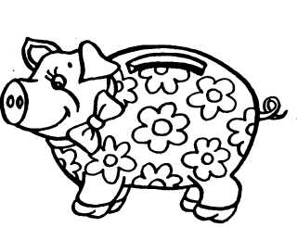

**Задание 7.** Чётко произносить слова.

Слава, сладкий, слабый, слазить, выслать, масло, слон, весло, слово, сложный, слушать, случай, служить, заслуга, слышать.

Флаг, флажок, флакон, фланг, флот, флоксы.

Шла, шланг, шлак, вышла.

Хлам, хлопать, хлопок, хлопоты, хлыст.

Ветла, метла, светло, котлы.

**Задание 8.** Чётко произносить слова (с ударением на слоге).

Бал, дал, жал, зал, мал, обвал, подвал, балка, галка, палка, скалка, скакалка, фиалка, спал, гол, вол, кол, пол, стол, холл, долг, холм, волк, долго, полк, полка, полный, молния, полдень, ныл, был, мыл, выл, остыл, забыл, пылкий, бутылка.

**Задание 9.** Чётко произносить слова (с ударением на слоге).

Упал, устал, бокал, канал, копал, писал, пенал, металл, галстук, финал, палтус, шакал, вокзал, полночь, укол, чехол, щегол, футбол, волны, ствол, болт, заколка, иголка, мукомол, посол, мял, снял, стоял, гонял, завял, менял, боялся, смеялся, взял.

**Задание 10.** Чётко произносить слова (с ударением на слоге).

Самосвал, сигнал, скандал, мочалка, гул, дул, мул, стул, булка, гулко, подул, махнул, саксаул, отгул, шагнул, бил, мил, поил, Михаил, забил, косил, купил, носил, учил, гостил, вилка, жилка, пилка.

**Задание 11.** Чётко произносить слова (с ударением на слоге).

Шёлк, ёлка, тёлка, чёлка, пчёлка, осёл, козёл, котёл, новосёл, щёлкать, метёлка, ел, мел, пел, сел, одел, умел, гудел, сидел, белка, мелко, сделка, поилка, косилка, носилки.

**Задание 12.** Чётко произносить слова (без ударения на слоге).

Алмаз, алфавит, халва, шалфей, балкон, выпал, капал, падал, сыпал, топал, салфетка, буйвол, кинул, дунул, стукнул, мускул, чулки, вулкан, султан, сеял, таял, сеялка, сокол, иволга, угол, солдат, волна, толпа, молва, колпак, столбы, узел, видел, Павел, дятел, пепел, факел, выучил, выпил, высадил, выскочил.

**Задание 13.** Чётко произносить слова с двумя звуками

Балалайка, колокол, глагол, лаял, плыл, колол, полол, послал, молол, делал, лакал, лазил, ласкал, гладил, плавал, наладил, ослабел, ловил, ломал, глотал, баловал, колотил, молотил,  
доложил, положил, лопнул, слушал, служил, слышал, получил, улыбался, гладиолус.

**Словосочетания**

**Задание 14.** Чётко произносить словосочетания.

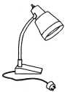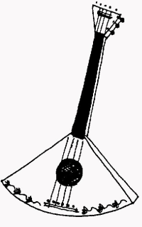полосатое платье  
палуба теплохода  
гладкие полозья  
осколок стекла  
светлая голова  
гнилое яблоко  
милая улыбка  
тёплый халат  
белые клавиши  
голубое платье  
плохая лодка  
тяжёлый молоток  
белое полотенце  
голубой платок  
золотой кулон  
голубые глаза  
светлая луна  
тёплый платок  
глубокий колодец

**Задание 15.** Чётко произносить словосочетания.

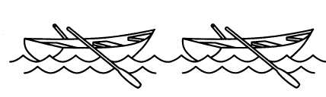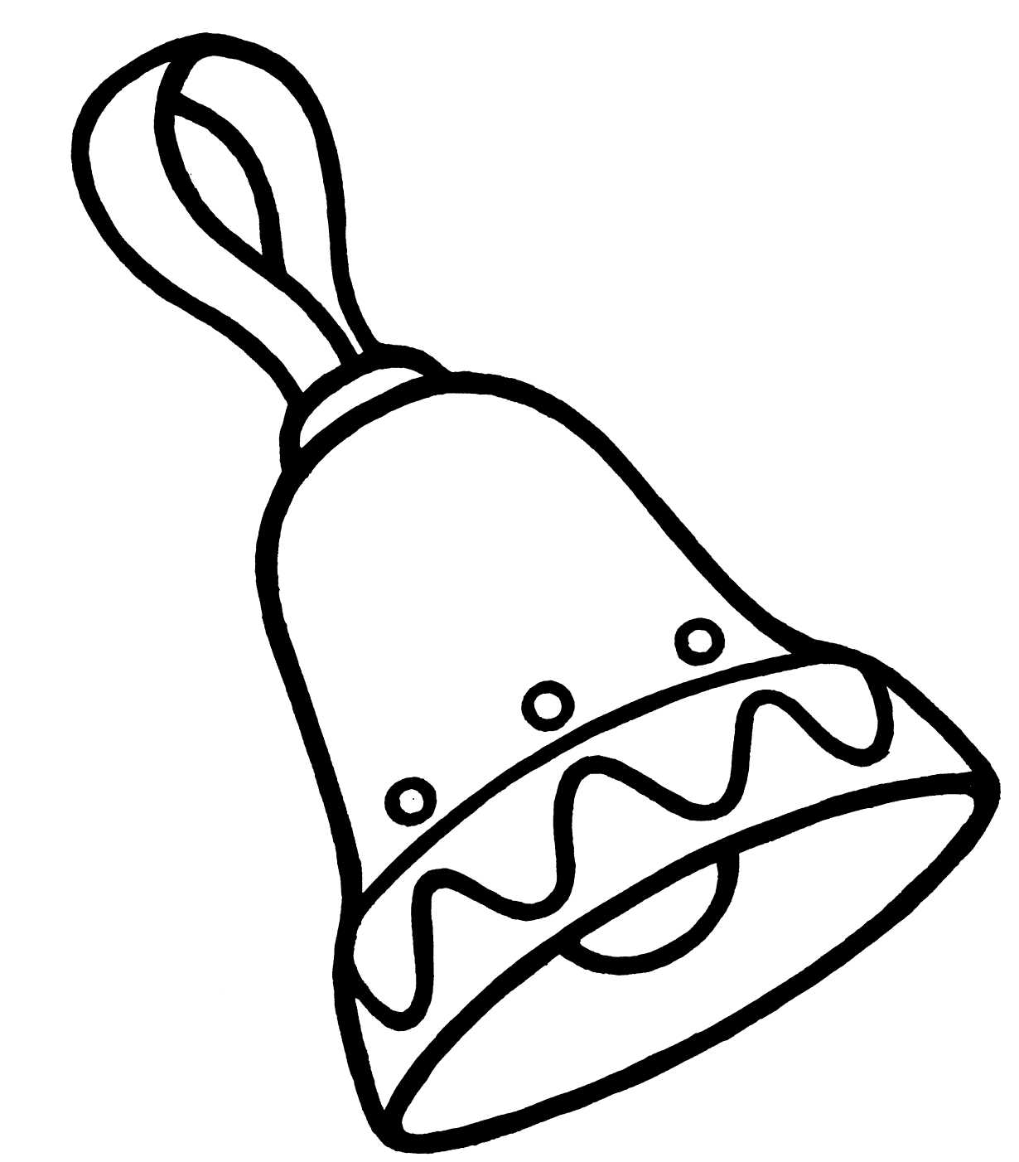светлые волосы  
голубое одеяло  
спелое яблоко  
белый голубь  
спелая голубика  
голубой халат  
смелый малыш  
гладкие полы  
белый халат  
сладкое повидло  
сломанная пила  
спелая клубника  
белое облако  
голубые флажки  
тёплое одеяло  
глубокий котлован  
тёплая ладонь  
глубокая лунка  
пластмассовая кукла

**Задание 16.** Чётко произносить словосочетания:

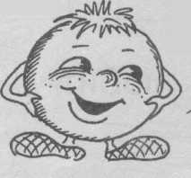глубокая тарелка  
колкая иголка  
холодный подвал  
толстая палка  
жёлтый подсолнух  
жёлтое одеяло  
шёлковый платок  
подсолнечное масло  
белый мел  
глупая галка  
полный котёл  
золотая вилка  
весёлый новосёл  
полосатый галстук

голубая иволга

**Предложения**

**Задание 17.** Чётко произносить предложения.

Мила ела салат.  
Мила надела халат.

Лампа упала.

Мила подняла лампу.

Лайка лает на котёнка.

У котёнка одна лапка белая.

Ласточка поймала бабочку.

Луша взяла лопатку.

Мила вымыла ладони.

У Володи было лото.

Мила пила молоко.

Надя мылась мылом.

Лайка выследила лося.

С яблони упало спелое яблоко.

Около болота утки.

Володя будет пилотом.

Надя каталась на лодке.

Таня скакала на лошади.

В комнате светло и тепло.

Около палаток лопухи и полынь.

**Задание 18.** Чётко произносить предложения.

На небе луна.

Володя ловкий и смелый.

Володя идёт по лыжне на лыжах.

У халата полы до полу.

Мила вымыла полы.

Холодно. Дядя Лука в тулупе.

Вова и Мила - малыши.

Луша полола лук и свёклу.

Мила видела слона.

Слава идёт в кладовую за вёслами.

В глубоком колодце вода холодная.

В лавке спелые и сладкие яблоки.

Володя - смелый пловец и не боится глубины.

Клава надела на голову белый платок.

Из белого облака выплыла луна.

Спелое яблоко со стола упало.

Дядя Лука копает клумбу лопатой.

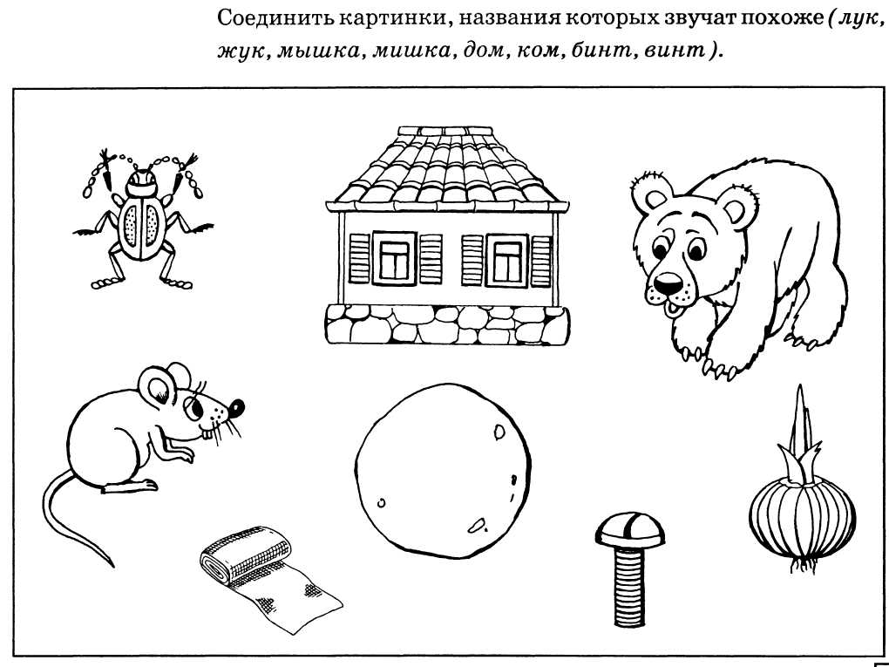Володя и Слава плывут на лодке.

Клава мыла ладони мылом.

Собака унесла в чулан куклу.

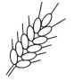

**Задание 19.** Чётко произносить предложения.

Таня надела белое платье.

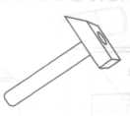Над окном плакат.

У Тани на голове платок.

Мила плавает плохо.

По небу плывут облака.

У Милы новый блокнот.

Около дома клумба.

Клава посадила флоксы.

У Глаши голубые глаза.

Мила видела весёлого клоуна.

Клава купила яблоки.

Алла купила белое платье.

Мила несла голубой флаг.

Клава захлопала в ладоши.

У слона белые клыки.

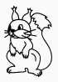Клава купила молоко и свёклу.

Мила сидела на лавке.

Лада купила ландыши.

Лана пила молоко.

Володя нёс холодную воду.

**Задание 20.** Чётко произносить предложения.

Лыжники идут по лыжне.

Мама готовила голубцы.

Лошадь увязла в болоте.

Клава ушибла локоть.

На халате вышиты ласточки.

У лайки белая лапка.

Володя кладёт в лодку вёсла.

Слава везёт салазки.

Алла шила платье.

Мила несла флаг.

Милу укусила пчела.

Клава захлопала в ладоши.

Клава купила молоко, масло, лук и свёклу.

Дядя Михаил коня напоил.  
Павел поймал галку.  
Павел уехал на футбол.  
Михаил поставил бутылку на полку.  
Папа купил ёлку.  
Стул упал на пол, и я испугался.

**Задание 21.** Чётко произносить предложения.

Дятел долбил ёлку.  
На ёлке Павел увидел белку.

Михаил играл в футбол и забил в ворота гол.

Павел поехал на вокзал.

Павел сел за стол.

У дома лаял пёс.

Малыш упал и плачет.

На пол упал клубок ниток.

Мила повесила на стул Клавину блузку.

Петя мыл пол.

Мила отодвинула стул.

Пилот надел пилотку.

На скакалке узел.

У Вовы упал пенал.

Около стола стул.

По волнам плыл плот.

Котёнок лакал молоко.

Павел получил письмо от Михаила.

Павел служил на флоте и плавал на подводной лодке.

Солдат доложил, что выполнил задание.

**Задание 22.** Чётко произносить предложения.

Петя сломал, а потом наладил велосипед.

Володя забыл, куда положил пенал.

Во дворе полаял и замолк пёс.

Кот ловил мышку, но не поймал - мышка убежала.

Вот весёлый колобок покатился, как клубок.

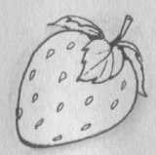Павел ловил голубя.

Клава вышла на балкон.

Волк увидел белку.

Михаил вымыл бокал.

Павел починил стул.

На балконе - фиалки.

Михаил подмёл пол метёлкой.

Нил налил воду в поилку.

Павел положил халву на стол.

В углу сложен хлопок.

Луша подмела пол.

Слава пошёл в школу.

Около слона стоял слонёнок.

Белка сидела на ёлке.

Папа купил лопату, лом и пилу.

**Чистоговорки**

**Задание 23.** Чётко произносить чистоговорки.

Ла-ла-ла - лопата и пила.  
Ла-ла-ла - лавка и юла.  
Ла-ла-ла - ландыш и пчела.  
Ла-ла-ла - лапа и смола.  
Ла-ла-ла - лама и скала.  
Ло-ло-ло - ложка и стекло.  
Ло-ло-ло - лошадь и седло.  
Ло-ло-ло - в комнате тепло.  
Ло-ло-ло - вот у белочки дупло.  
Ло-ло-ло - в лодке весло.  
Лу-лу-лу - шкаф стоит в углу.  
Лу-лу-лу - кукла на полу.  
Лы-лы-лы - вилы и голы.  
Лы-лы-лы - шпалы и полы.  
Лы-лы-лы - у нас чистые полы.

**Задание 24.** Чётко произносить чистоговорки.

Ла-ла-ла - у меня юла.  
Ла-ла-ла - на цветке пчела.  
Ла-ла-ла - Мила маме помогла.  
Ла-ла-ла - Мила в лодочке плыла.  
Ло-ло-ло - ловко вымыла стекло.  
Ло-ло-ло - светит солнышко светло.  
Лу-лу-лу - Алла купила пилу.  
Лу-лу-лу - наточили мы пилу.

Лу-лу-лу - Милочка полола лук.  
Лы-лы-лы - у нас новые столы.  
Лы-лы-лы - у Аллы белые полы.  
Лы-лы-лы - Мила вымыла полы.

**Задание 25.** Чётко произносить чистоговорки.

Ал-ал-ал - Павел днём не спал.  
Ал-ал-ал - в углу тёмный подвал.  
Ол-ол-ол - пенал упал на пол.  
Ол-ол-ол - садимся мы за стол.  
Ул-ул-ул - Петя губы надул.  
Ул-ул-ул - ветерок подул.  
Ыл-ыл-ыл - суп давно остыл.  
Ял-ял-ял - книгу Петя взял.  
Ил-ил-ил - я котёнка напоил.  
Ил-ил-ил - Лёня воду пил.  
Ел-ел-ел - Вова кашу ел.  
Ел-ел-ел - дятел прилетел.  
Алка-алка-алка - у Аллы белая палка.  
Олка-олка-олка - у меня иголка.

**Задание 26.** Чётко произносить чистоговорки.

Ал-ал-ал - пенал на пол упал.  
Ол-ол-ол - вымыли пол.  
Ол-ол-ол - Павел видел футбол.  
Ул-ул-ул - ломаный стул.  
Ул-ул-ул - пенал упал на стул.  
Ул-ул-ул - Павел сел на стул.  
Ыл-ыл-ыл - Павел пенал забыл.  
Ил-ил-ил - я полы помыл.  
Ил-ил-ил - Павел гол забил.  
Ел-ел-ел - Павел суп не ел.  
Ёл-ёл-ёл - кто-то в комнату вошёл.  
Ёл-ёл-ёл - Павел пол подмёл.  
Олка-олка-олка - на полу белая полка.  
Илка-илка-илка - у Беллы новая вилка.

**Задание 27.** Найди на картинке, как можно больше предметов со звуком Л.

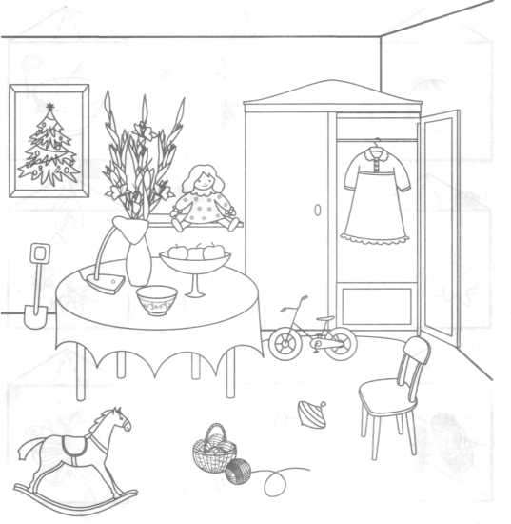

**Задание 28.** Придумай предложения по картинкам.

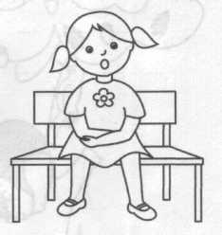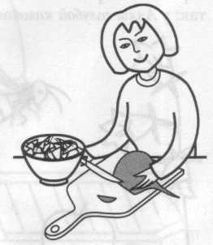

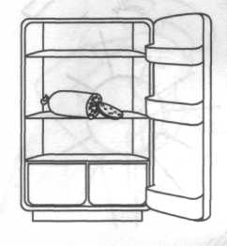

**Задание 29. 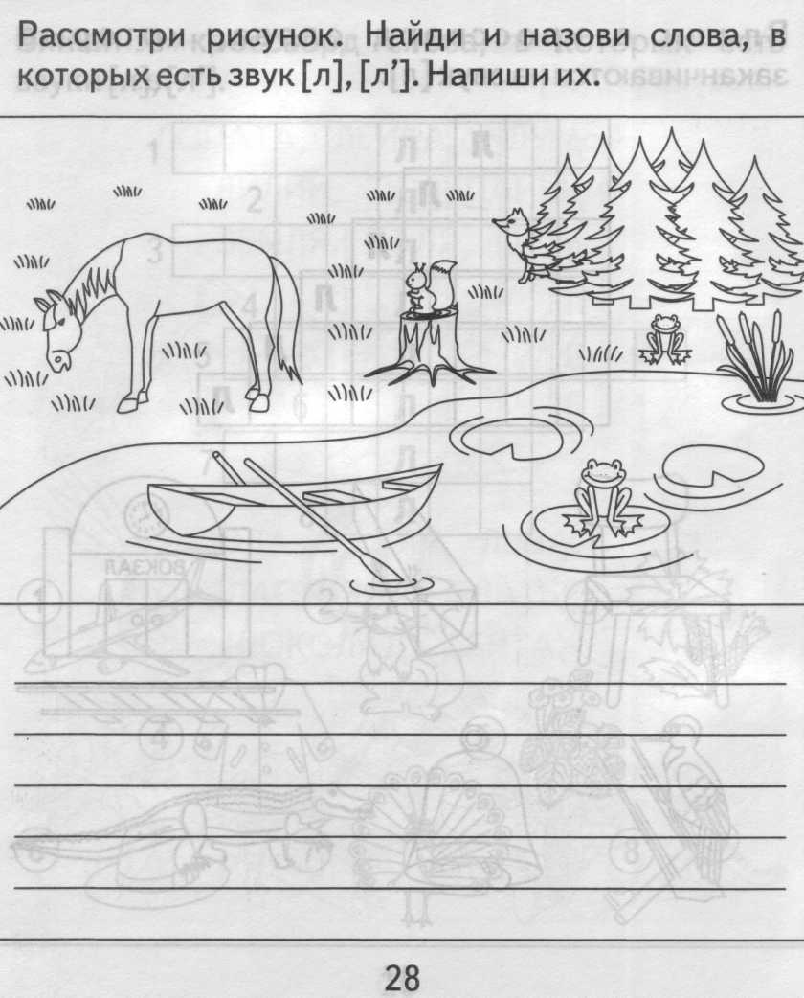**Раскрась картинку, отыщи как можно больше предметов, в названии которых есть звук Л.

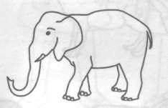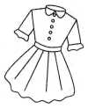

**Раскраска**

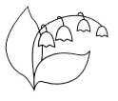

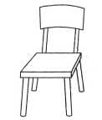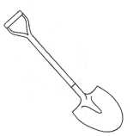

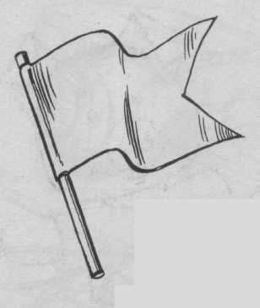

**Стихи для заучивания**

***

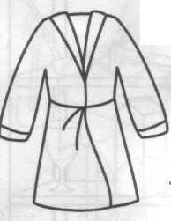Плыла на лодке лайка.  
У лайки - балалайка.  
Долго пела лайка мне  
О погоде, о луне.

***

Мила вымыла ладони,  
Мила сделала салат.  
Маме помогала Мила.  
Мама Милу похвалила.

***

Болонка лайку удивила.  
Надела платье, белый бант.  
Сказала: «У меня талант.  
Могу я лаять, петь, скакать,  
Вальс и ламбаду танцевать».

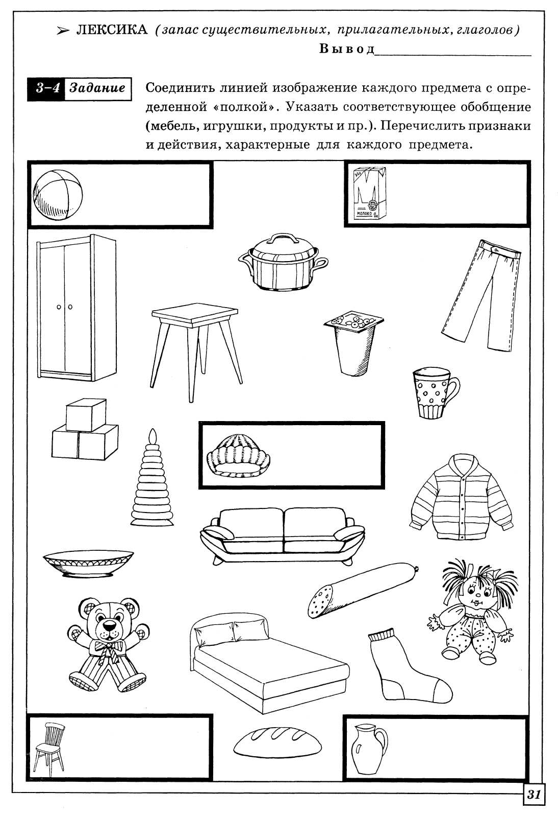Стекло

У меня есть не простое,  
А волшебное стекло.  
Сквозь него всё золотое  
И всегда светло-светло.

***

Мама свой халат надела  
И уборку начала.  
Дочка тоже, как сумела,  
Уголок свой убрала.

Зима

Всё бело, бело, бело.  
Много снегу намело.  
Вот весёлые деньки!  
Все - на лыжи и коньки!

***

Белым-бело!  
Белым-бело!

Всю землю снегом замело!  
Нарядным стало  
Всё село -

Белым-бело, белым-бело!

В. Лифшиц

**Обменяла куклу**

Куклу Милу Лада мыла,  
С куклы грязи не отмыла.  
Но от мыла кукла Мила  
Полиняла, как могла.  
От обиды куклу Лада  
Обменяла на осла.

Н. Кончаловская

**Белый цвет**

Белый снег, белый мел,  
Белый заяц тоже бел.  
А вот белка не бела,  
Белой даже не была.

Е. Измайлов

**Заяц белый**

Заяц белый, заяц белый,  
Ты куда за лыком бегал?  
Заяц белый отвечал:  
- Я не бегал, я скакал.

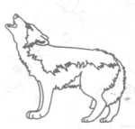Забыл

Жил-был Забыл.  
- Где жил?

- Забыл.

- Где был?

- Забыл.

- Что ел?

- Забыл.

- Что пил?

- Забыл.

5. Луговой

**Волк**

Вышел на охоту волк.  
Он в охоте знает толк.  
И коза, и гусь, и тёлка  
Испугались злого волка.

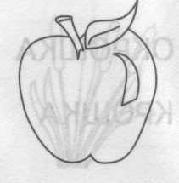**Яблоко**

У прохожих на виду

Висело яблоко в саду.

Ну, кому какое дело?

Просто

Яблоко

Висело.

Только конь сказал,

Что низко,

А мышонок -

Высоко,

Воробей сказал,

Что близко,

А улитка - далеко.

А телёнок озабочен

Тем, что яблоко

Мало.

А цыплёнок - тем,  
Что очень  
Велико и тяжело.  
А котёнку всё равно.  
- Кислое, зачем оно?

- Что вы? -  
шепчет червячок. -  
Сладкий у него бочок.

Г. Сапгир

**Тексты для пересказа**

**ЯБЛОНЯ**

Павел посадил в саду маленькую яблоньку. Ствол у яблоньки был тоненький — того и гляди, сломается. Сделал Павел кол и воткнул его в землю около яблоньки. Слабый ствол яблоньки и колышек Павел соединил бинтом. Подвязал яблоньку и успо­коился. Оставалось ждать зелёных листьев.

Каждый день Павел ходил к яблоньке, поливал её. Вниматель­но наблюдал за ветками. Но зелёных листьев всё не было и не было!

Как-то Павел увидел из окна, что его яблонька наконец, зазе­ленела. Когда Павел подошёл ближе, то оказалось, что это на колышке, а не на яблоньке появилось несколько зелёных листи­ков! «Вот так колышек!» — подумал Павел.

**АКУЛА**

Алла и Володя захотели поплавать в лодке. Они взяли вёсла, сели в лодку и поплыли. Был тёплый день, вода казалась спокой­ной. Тут около скалы, над водой, показался плавник. К лодке плы­ла акула. Она была голодна. Акула билась о лодку, высовывала из воды свою зубастую пасть. Алла испугалась, кинулась на дно лодки и заплакала. Володя взял весло и стукнул акулу по голове. Акула уплыла.

**БАБУШКА И ВНУЧКА**

У Милы была бабушка Луша. Пока Мила была мала, она лежа­ла в постели. Баба Луша одевала Милу, обувала. Она мыла внуч­ке голову, поила Милу тёплым молоком.

Стала Мила большой, а баба Луша тяжело заболела. Она долго лежала в постели. Мила одевала бабушку, обувала, мыла ей голо­ву и поила тёплым молоком.

**ДОБРАЯ ЗЛАТА**

Злата сидела на скамейке и ела булку с колбасой. Подошла к Злате бездомная собака. Она поглядела на колбасу, потом на Злату и тихо заскулила. По глазам собаки было видно, что она давно не ела.

Злата отломила половину булки и отдала голодной собаке. Та моментально всё съела. Затем собака потянулась к Злате и ста­ла ласково лизать её ладони.

**ЛОСЬ И ДЯТЕЛ**

Лось стоял под ёлкой и глядел на Дятла. Дятел ухватился цеп­кими лапками за ствол ёлки и ловко сидел на своём хвосте. Он долбил ствол, выклёвывал из него личинок и жуков.

«Как дела, Дятел?» — воскликнул стоявший под ёлкой Лось. «Дела плохи! — ответил Дятел. — Галка меня подвела. Обещала не занимать моего дупла, а сама заняла. Вывела в нём птенцов. Остался я без дома!».

Лось, недолго думая, сказал Дятлу: «Слушай, а ты забодай Гал­ку». И захохотал. Понял Дятел злую шутку Лося. Подумав, Дятел ответил: «Неплохая идея! Только ты, милый Лось, залезай ко мне на ёлку — вместе и полетим к Галке!»

**ПРОПАВШИЕ ПРОДУКТЫ**

Это было летом. Мама Володи уехала из дома по делам. Сыну она оставила деньги и велела сходить в магазин. Володя должен был купить два пакета молока, две пачки масла и упаковку сметаны. Володя взял сумку и пошёл в магазин. Он купил масло, сметану и молоко. Когда Володя заходил в подъезд, его окликнули знакомые мальчишки: «Володька, выходи, в футбол погоняем!» Володя вбежал в кухню, кинул сумку на пол и тут же выскочил на улицу. Через полчаса — в тепле, без холодильника — молоко скисло, масло потекло, а сметана стала жидкая и невкусная. А жалко!



*Перескажи историю о мальчике Володе. Объясни и нарисуй то, что так расстроило маму.*

**ГОЛОДНЫЙ СЛАВИК**

Славик шёл из школы домой. Он был такой голодный! Вбежал Славик на кухню, схватил со стола холодные оладьи, съел — не наелся.

Нашёл в холодильнике голубцы. Съел — опять голодно ему.

Взял тогда Славик сладкую пастилу. Съел — и тут же наелся. «И зачем я столько всего ел? — подумал Славик. — Хватило бы одной пастилы!»

Атак ли это?

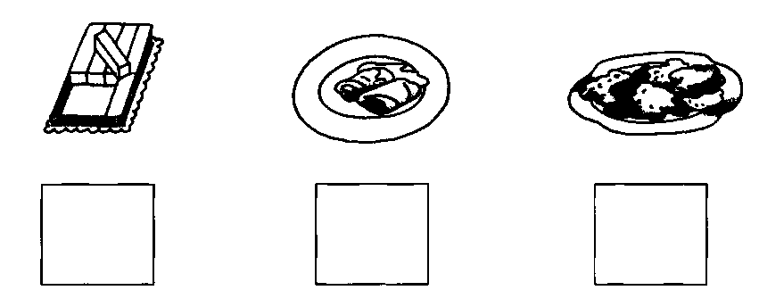

*Перескажи историю о голодном мальчике. Пронумеруй картинки с изображением кушаний по порядку. Объясни, в чём ошибка Славика.*

**ПЛОХОЙ ПОСТУПОК**

У подъезда на ступеньках сидел маленький котёнок. Около него, опустив голову, стоял большой пёс — далматин. Пёс злоб­но лаял на котёнка.

Недалеко, на скамейке, сидел Влад, хозяин пса. Он глядел на свою собаку и улыбался. Маленький котёнок съёжился и пищал.

Из подъезда вышла пожилая женщина. Она подняла котёнка, а псу скомандовала: «Фу! Нельзя! Пошёл вон!» Потом женщина подошла к Владу и сказала: «Нашёл себе забаву! И тебе не стыдно?» Влад ответил: «А что? Я ничего не сделал!» «Вот это-то и плохо!» — заметила женщина.

**ПОЛОСАТАЯ ПАЛКА**

Владик гулял с Полканом и постоянно кидал ему палку. Пол­кан не хотел носить палку. Тогда Владик сам стал бегать за пал­кой. Он вставал на колени, зубами поднимал палку с земли и нёс её Полкану. Да, учёба шла тяжело!

Как-то Владик закинул палку особенно далеко. Полкана долго не было видно. Наконец Владик заметил, что Полкан несёт в зу­бах палку. Хозяин довольно заулыбался. Когда Полкан подошёл ближе, Влад увидел в его пасти... полосатый милицейский жезл!

**ГОЛУБОЙ ПЛАТОК**

Мила купила голубой платок. Он был гладкий, шёлковый, с ки­стями — загляденье!

Мила захотела надеть платок в школу. Когда Мила достала пла­ток с полки, он оказался мятым. Стала Мила гладить платок. Но тут как назло в кухне зазвонил телефон. Мила выбежала из ком­наты, а утюг оставила на платке...

Когда Мила вошла в комнату, она поняла, что голубого платка у нее не стало!

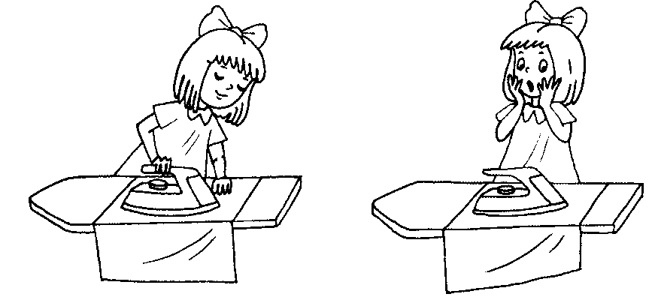

*Перескажи историю о девочке Миле и её голубом платке. Раскрась картинки и дорисуй то, чего на них не хватает (дым, идущий от сожжённого платка и пр.)*

**СТРАННЫЙ КЛУБОК**

Клавдия Ивановна сидела на лавке и вязала. Её белый кот бе­гал за голубями.

Вязала, вязала Клавдия Ивановна и уснула. Клубок ниток вы­валился из её ладоней и упал на песок.

Кот заметил клубок и стал катать его. Забыв о голубях, кот тол­кал и толкал клубок лапками. Коту было так весело!.. Сначала клубок стал совсем маленьким, а потом его и вовсе не стало. Белый кот долго искал свой клубок.

**КАК МАЛЕНЬКАЯ ЭЛЛА СТАЛА БОЛЬШОЙ**

Маленькая Элла очень хотела стать большой. Она всё делала для этого! Мамины туфли на высоких каблуках обувала. Волосы завивала. Бусы на шею надевала. Даже губы помадой подводи­ла. Но все в доме всё равно называли Эллу малышкой.

Как-то Элла сама вымыла на кухне всю посуду и подмела пол. А потом сделала омлет! И тогда неожиданно папа сказал маме: «Наша Элла совсем большая стала!».

Видно, не каблуки и помада людей большими делают!

**ЖАЛКО!**

Это было летом. Мама Володи уехала из дома по делам. Сыну она оставила деньги и велела сходить в магазин. Володя дол­жен был купить два пакета молока, две пачки масла и упаковку сметаны.

Володя взял сумку и пошёл в магазин. Он купил масло, сметану и молоко. Когда Володя заходил в подъезд, его окликнули знако­мые мальчишки: «Володька, выходи, в футбол погоняем!»

Володя влетел в кухню, кинул сумку на пол и тут же выбежал на улицу. Через полчаса в тепле, без холодильника, молоко скисло, масло потекло, а сметана стала жидкой и невкусной.

А жалко!

**НЕСОСТОЯВШЕЕСЯ ПУТЕШЕСТВИЕ**

Семья готовилась к путешествию. Жена складывала в сумки множество ненужных безделушек. Пять сумок были полным-полны. Нести их было слишком тяжело.

Муж устал от тяжёлой ноши. Стоя у вагона поезда, он тяжело дышал. Когда поезд подъехал, муж сказал жене: «Жалко, что ты не взяла с собой шкафа!»

Жена схватилась за голову. Она вспомнила, что именно в шка­фу, на полке, она оставила билеты на поезд!

**ВОЛК И ОВЦА**

Овца отбилась от стада, заблудилась в лесу и осталась там жить. Сложила она себе из веток шалаш, сделала в нём лежанку и окно. Живёт себе - не тужит.

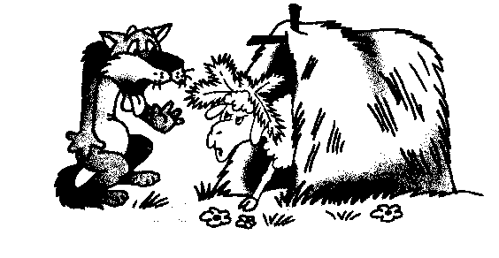Наступила зима, голодно и холодно стало в лесу. Повадился ходить к шалашу Волк. Стоит у шалаша, молит: «Пусти меня, хо­зяюшка! Бока совсем заледенели!»

Поняла Овца, что дела плохи. Пока Волка не было, побежала она в лес. Нашла под снегом клюкву и все бока измазала клюк­венным соком. Потом нацепила на голову еловые ветки, встала в шалаше у окошка и вопит не своим голосом: «Я семь Волков съела, восьмого жду!» Услышал это Волк, увидел чудище косма­тое — и бегом от шалаша!

*Перескажи сказку, выделяя звуки Л. Объясни — как Овце удалось перехитрить Волка. Раскрась изображение Овцы цветными карандашами.*

**Речевой материал для автоматизации звуков С, З, Ц**

**(слова, словосочетания, предложения, чистоговорки, стихи, тексты)**

**Слова**

**Задание 1.** Чётко произносить слова со звуком С (с ударением на слоге).

Сабля, Савва, сад, садик, сайка, сайра, сакля, сальто, сало, сам, сами, самбо, сани, санки, соболь, совы, сода, сойка, сок, соки, сокол, соло, соль, Соня, сом, сон, сопка, сор, сотня суд, суп, сук, сумка, судно, сумма, сумерки, сутки, сухо, барсук, досуг, косуля, несу, пасу.

**Задание 2.** Чётко произносить слова (с ударением на слоге).

Саня, сахар, гусак, досада, касатка, коса, колбаса, краса, кусать, леса, лиса, насадка, небеса, оса, соты, соя, босой, брусок, висок, волосок, высокий, голосок, колосок, колесо, кусок, лесок, сын, весы, сыр, сыт, сыпать, усы, носы.

**Задание 3.** Чётко произносить слова (с ударением на слоге).

Осада, писатель, писать, полоса, полосатый, посадка, роса, усатый, фасад, носок, осока, песок, поясок, фасоль, фасон, посуда, плясун, рисунок, рисую, путассу, косынка, посылка, сыпь, басы, босые, сыро, сырники, сытый, сыворотка.

**Задание 4.** Чётко произносить слова (без ударением на слоге).

Сады, садовник, садовод, санаторий, салат, салон, салют, салфетка, самокат, самоходка, собака, сова, совет, солонка, соленый, соловей, солома, мясо, сынок, сырой, сырок, сыта, бусы, осы, косы, волосы, фокусы, матросы, рельсы.

**Задание 5.** Чётко произносить слова (без ударения на слоге).

Самовар, самолёт, сандалии, санитар, сапёр, сапог, сарай, сарафан, сатин, касса, масса, колёса, кулиса, клякса, плакса, суббота, сувенир, сугроб, судак, судьба, сукно, сундук, сурок, сухой, суфле, вынесу, насыпь, насыпать, выписывать.

**Задание 6.** Чётко произносить слова со стечением согласных.

Сват, свая, свалка, свалить, сварка, сварить, свобода, свод, сводка, свой, присвоить, небосвод.

Скала, скалка, скакалка, скакать, скат, скатать, скакун, скатерть, скамья, скамейка, скок, скот, скобка, сколько, скоро, сковородка, скороварка, скорлупа, скука, скула.

Слава, славно, слабый, сладкий, слово, слог, слой, слон, словно, слух, случай.

**Задание 7.** Четко произносить слова с двумя звуками [с].

Космос, мастерская, насос, несносный, пылесос, саксаул, саксофон, самосвал, смолистый, соска, сосны, солист, состав, сосуд, сосулька, составить, состояние, соус, соусник, спасатель, способ, спросонок, спуск, стамеска, страус, строительство, супостат, суслик, суффикс, сфинкс, уксус, «Вискас», Стас, скунс, статус, аспарагус, государство, лесосплав, Станислав.

**Задание 8.** Чётко произносить слова со звуком З (с ударением на слоге)

Зал, залп, зайка, запад, запах, завтра, казак, коза, глаза, гроза, фазан, лизать, влезать, показать, наказать, приказать, указать, мозаика, язык, возы, тазы, пузырь, зыбь, зонтик, горизонт, глазок, озон, позор, разок, разор, мозоль, комбинезон.

**Задание 9.** Чётко произносить слова (с ударением на слоге)

Замок, стрекоза, егоза, азарт, базар, зоб, зов, Зоя, зона, узор, возок, бизон, газон, дозор, Трезор, зоркий, зори, зорька, золото, зубы, зуд, везу, козу, внизу, ползу, грызу, мазут, разутый, разумный, зубр, грызун, мазурка.

**Задание 10.** Чётко произносить слова (без ударения на слоге)

База, ваза, роза, Лиза, блуза, поза, польза, берёза, заря, завод, закон, забор, загар, закат, замок, забава, забота, забыть, затея, загадка, мазать, заболеть, незабудки, мимоза, линза, кукуруза, вазу, розу, книзу, разум, базы, вазы, вязы, газы, козы, грозы, грузы, берёзы, арбузы, мимозы.

**Задание 11.** Чётко произносить слова (без ударения на слоге)

Фраза, бронза, проза, гильза, виза, алмазы, карнизы, заряд, зарядка, загон, задание, заколка, залив, занятие, запятая, медуза, лозунг, зубок, зубной, зубило, морозы, водолазы, музыка, козырёк, позы, пузырёк, называть, показывать, обозы.

**Задание 12.** Чётко произносить слова со звуком Ц.

Бац, клёцки, блиц, боец, борец, варенец, венец, гонец, конец, певец, отец, рубец, глупец, дворец, удалец, хитрец, холодец, боцман, лоцман, огурец, пловец, беглец, кузнец, леденец, молодец, мудрец, наконец, продавец, заяц, горец, палец, перец, танец, ранец, тунец, тунеядец, братец, колодец, мизинец, индеец, китаец, птенец, зверинец, купец, храбрец, пехотинец.

**Задание 13.** Чётко произносить слова (с ударением на слоге).

Овца, цапля, пыльца, царь, мерцать, цып-цып, цыган, отцы, бойцы, концы, пловцы, певцы, борцы, огурцы, дворцы, гонцы, цех, цель, цепь, цедра, центр, цепкий, оценка, целый, акцент, офицер, концерт, доцент.

**Задание 14.** Чётко произносить слова (с ударением на слоге).

Лицо, яйцо, кольцо, цокать, цоколь, деревцо, танцор, крыльцо, молодцы, кузнецы, продавцы, птенцы, цирк, цифра, медицина, вакцина, гиацинт, цыпки, пинцет, рецепт, цены.

**Задание 15.** Чётко произносить слова (без ударения на слоге).

Яйца, улица, мельница, водица, певица, теплица, граница, больница, рукавица, курица, кольца, пятница, умница, конница, кузница, луковица, пуговица, царапина, околица, птица, цемент, цена, цепной, полотенце, оконце, мыльце, донце, пяльцы, блюдце, платьице.

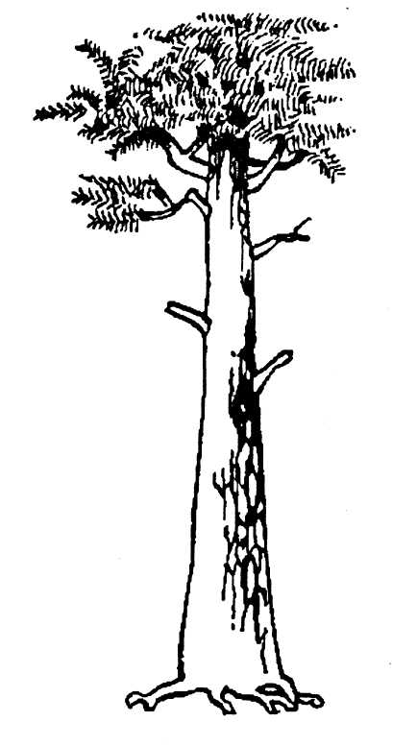**Словосочетания**

**Задание 16.** Чётко произносить словосочетания со звуком С.

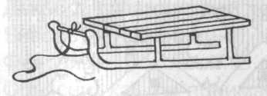сани у Сани  
усатый сом  
лесная сова  
быстрые самолеты  
суп с салом  
сытный суп  
высокий мост  
сосновая смола  
ствол сосны

соленая треска  
густой лес  
постная колбаса  
ананасное суфле  
высокая сосна  
сытая собака  
сломанный сук

наваристый суп

пустой стакан

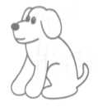  
**Задание 17.** Чётко произносить словосочетания.

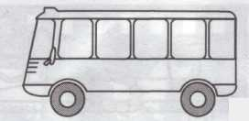красная редиска  
пустой автобус  
густой кустарник  
солист ансамбля  
сырой песок  
парусный спорт  
солёная капуста  
спелый абрикос  
миска с рисом  
пёстрая собака

вкусный салат  
сухая солома  
красные сандалии  
старый судья  
соленое сало  
масса советов  
соленое масло  
смолистая сосна

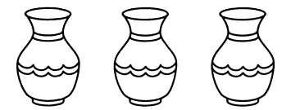**Задание 18.** Чётко произносить словосочетания со звуком З.

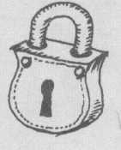полезная кукуруза  
загадочный замок

звуки мазурки  
безумная затея  
знакомая ваза  
забавный зайка  
розовые розы  
забытая забава  
золотые зубы  
бронзовый загар

**Задание 19.** Чётко произносить словосочетания со звуком Ц**.**

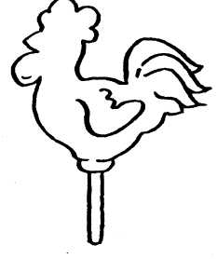целое яйцо  
птенцы птицы  
цветная циновка  
целый огурец  
цветная пыльца  
ценная вакцина

ценное кольцо  
цементный цоколь  
цветное полотенце  
цветные кольца  
цветной ситец  
цепная реакция

**Предложения**

**Задание 20.** Четко произносить предложения со звуком С.

Саня идет в сад.

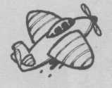В саду оса.

У самого носа оса.

Оса полосатая.

Высоко в небе самолет.

Саня и Соня летят на самолете.

Самолет идет на посадку.

Саня и Соня выходят из самолета.

Сане купят новый самокат.

У Сани сани едут сами.

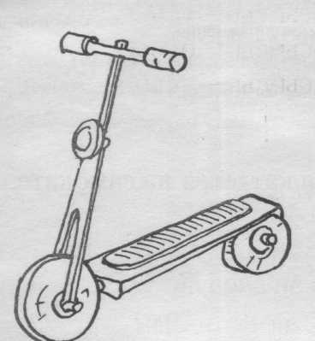У Саньки новенькие санки.

Саня едет на санях.

Саня видел салют.

Саня сам надевает сапоги.

Садовник посадил сад.

Бориса покусала собака.

Собаке дали кусок мяса.

Собака своих не кусает.

На соломе спит собака.

У Сони коса до самого пояса.

**Задание 21.** Четко произносить предложения.

Дайте Сане сок и ананаса кусок.

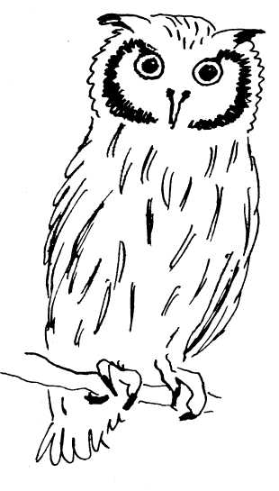Соня кусает сахар.

В сотах мёд.

Песок в совке.

Соль в солонке.

Сонный сом на дне.

Соня, купи маме соды.

Самолет летит высоко над лесом.

Соня спала на соломе.

Суп несут в судке.

Саня и Соня несут сумку.

В сумке сок, сахар и сыр.

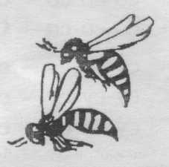Соне налили супу.

Соня видит осу.

Суп солите сами по вкусу.

На обед салат, суп и мясо.

В саду сухой песок.

Несут ёлку из лесу.

Сосулька упала в снег.

Высоко на суку сова.

**Задание 22.** Четко произносить предложения.

В субботу Соне купят посуду.

Алиса моет посуду.

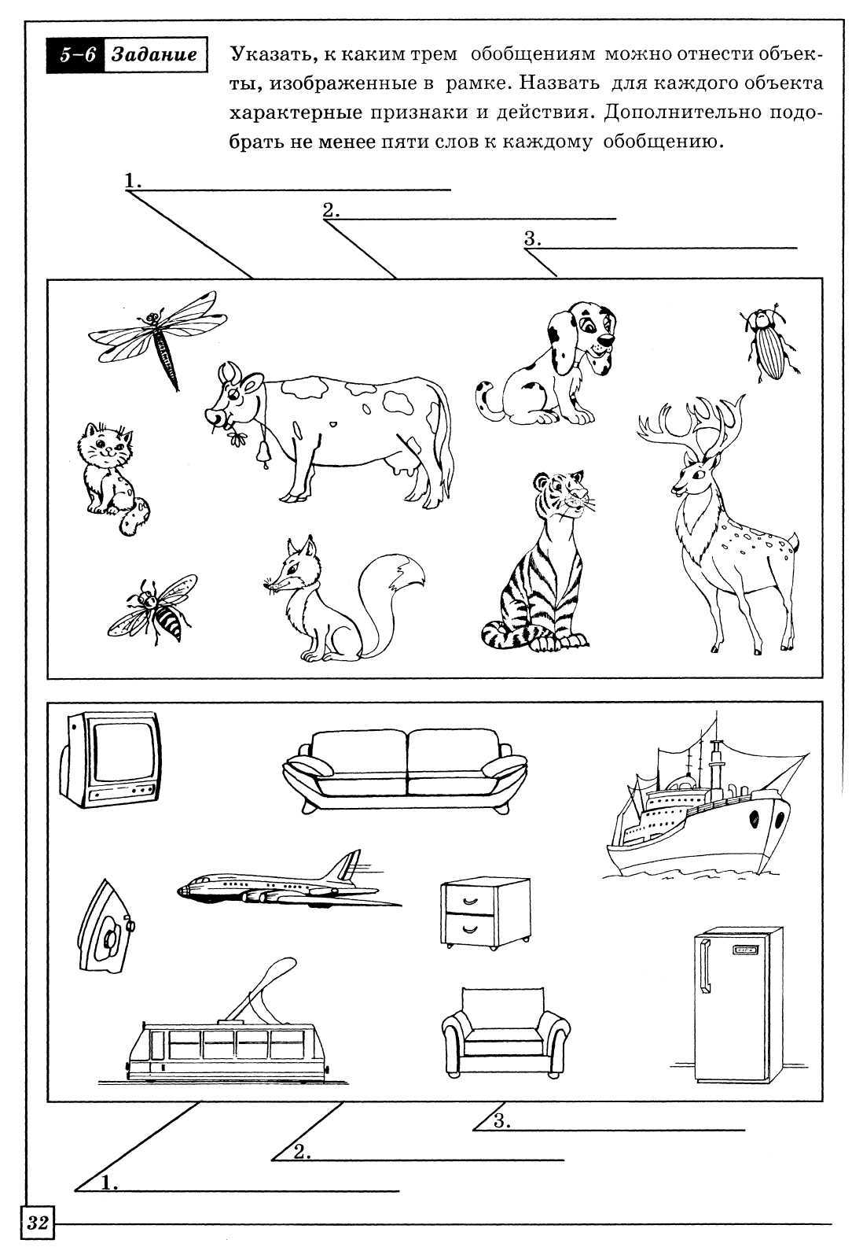Соня рисует самолет.

На ёлке сухой сук.

В сумке судак.

В лесу лиса.

В лесу высокие сосны.

У сома усы.

У осы усы.

В саду осы.

Сане купили весы.

У тёти Вассы новые бусы.

У Сони косынка.

У Сони посылка, в ней бусы и косынка.

В посылке сыр, колбаса, сахар.

Я несу в сумке кусок сыра.

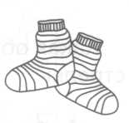У Сони две косы.

У Сони русые косы.

У Сони густые волосы.

У Сани полосатые носки.

**Задание 23.** Чётко произносить предложения со звуком З.

У Лизы мимоза.

У Зои замок.

Лиза моет вазу в тазу.

Зоя заболела.

На заводе загудел гудок.

Зоя забыла закрыть замок.

Налей в вазу воды, а то розы завянут.

Зоя под берёзой поймала стрекозу.

На возах везут арбузы.

Лиза залезла на забор.

Зоя разбила вазу.

У Зои болят зубы.

Зоя знает азбуку.

Зоя работает на воздухе.

Воздух полезен для здоровья.

В здоровом теле здоровый дух.

Коза привязана к забору.

Зоя забыла зонт у Лизы.

На небе заалела заря.

Зоя и Лиза знают много загадок.

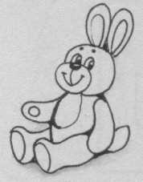

**Задание 24.** Чётко произносить предложения.

Лиза загадывает загадки Зое.

Из кузова в кузов бросают арбузы.

Лиза умеет вязать.

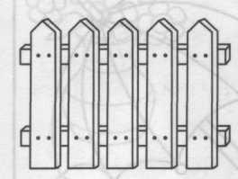Детям загадывают загадки.

Захар идёт на завод.

Зое купят зайку и мозаику.

На окне ваза с незабудками.

Дом закрыт на замок.

Роза завяла.

Зою зовут домой.

У Лизы в ноге две занозы.

В зоопарке Назар видел зубра.

Зою никогда не наказывают.

Зоя любит музыку.

На здании знамя.

Дрозды вьют гнёзда.

Звонко звонит звонок.

Никогда не опаздывай на занятия.

У Зои много знакомых детей.

У Лизы заболели глаза.

**Задание 25.** Чётко произносить предложения со звуком Ц.

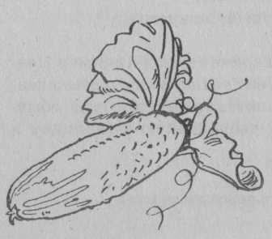Ваня поит овец.

У Кати леденец.

В кустах заяц.

Вова - хороший пловец.

Колодец глубокий.

Мой дядя - кузнец.

Продавец подал перец.

Я порезал мизинец.

Зиме конец, летит скворец.

У Нины огурец.

У Тани отец - пехотинец.

На цепи Цибик.

В конце деревни кузница.

Бойцы охраняют границы.

У Вовы на пальце царапина.

В колодце холодная водица.

В мешке огурцы и луковицы.

Ходят по улице мокрые курицы.

К колодцу пришли овцы.

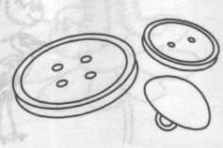**Задание 26.** Чётко произносить предложения.

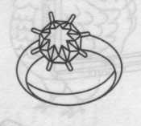По улице едет конница.

В цирке мы видели медведицу.

Курица снесла яйцо.

Цепь ковал кузнец.

Я потерял пуговицу.

Продавец принёс огурцы.

Утёнок не боится окунуться в водицу.

Не поётся птице, когда она в темнице.

Цветёт акация.

В цветнике цветут цветы.

На улице больница.

Цыплята клюют яйцо.

На блюдце леденцы.

У мамы на пальце кольцо.

Певец поёт на концерте.

В пятницу в детском саду будут танцы.

**Чистоговорки**

**Задание 27.** Чётко произносить чистоговорки со звуком С.

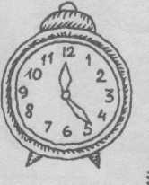Са-са-са - в лесу бегает лиса.  
Со-со-со - у Сони колесо.  
Су-су-су - ягоды в лесу.  
Су-су-су - обед на стол несу.  
Су-су-су - в лесу видели лису.  
Су-су-су - мы видели осу.  
Су-су-су - заплети косу.  
Су-су-су - было холодно в лесу.  
Сы-сы-сы - не боимся мы осы.  
Сы-сы-сы - у Сани бусы.  
Сы-сы-сы - у сома усы.  
Сы-сы-сы - тикают часы.  
Сы-сы-сы - подарили мне весы.

**Задание 28.** Чётко произносить чистоговорки.

Ас-ас-ас - масло, паста, ананас.  
Ис-ис-ис - кипарис, Борис, ирис.  
Ос-ос-ос - нос, колос, абрикос.  
Ус-ус-ус - вкус, автобус, карапуз.  
Аска-аска-аска - ласка, маска, каска.  
Ас-ас-ас - у нас дома квас  
Ас-ас-ас - Соня пьёт квас  
Ас-ас-ас - у нас дома ананас  
Ас-ас-ас - свет в окне погас  
Ас-ас-ас - продаётся квас  
Ас-ас-ас - идём мы в первый класс  
Ос-ос-ос - в саду много ос

Ос-ос-ос - на палубе матрос.

**Задание 29.** Чётко произносить чистоговорки со звуком З.

За-за-за - у Зои коза.  
За-за-за - зал, завод, забор, глаза.  
Зы-зы-зы - розы, вазы и тазы.  
За-за-за - здесь привязана коза.  
За-за-за - залезает в сад коза.  
За-за-за - надвигается гроза.  
За-за-за - у Кати карие глаза.  
За-за-за - отказали тормоза.

За-за-за - улетела стрекоза.  
За-за-за - уходи домой, коза.  
Зу-зу-зу - мы поймали стрекозу.  
Зу-зу-зу - Вова на возу.  
Зу-зу-зу - ручеёк течёт внизу.

**Задание 30.** Чётко произносить чистоговорки со звуком Ц.

Ец-ец-ец - Вова - молодец.  
Иц-иц-иц - для уколов нужен шприц.

Ца-ца-ца - цапля, улица, пыльца.  
Ца-ца-ца - магазин без продавца.  
Цо-цо-цо - мы выходим на крыльцо.  
Цо-цо-цо - знакомое лицо.  
Цу-цу-цу - мы едем по кольцу.  
Цу-цу-цу - дали комнату певцу.  
Цу-цу-цу - напиши письмо отцу.

Цы-цы-цы - зайцы, мельницы, птенцы.  
Цы-цы-цы - мы помыли огурцы.

**Задание 31.** Чётко произносить чистоговорки.

Ец-ец-ец - сидит в гнезде птенец.  
Иц-иц-иц - много в городе больниц.  
Ца-ца-ца - это комната отца.  
Ца-ца-ца - мы встретили бойца.  
Цо-цо-цо - снесла курица яйцо.  
Цу-цу-цу - дали нам по огурцу.  
Цу-цу-цу - киска тянется к яйцу.  
Цы-цы-цы - мы хорошие певцы.  
Цы-цы-цы - помойте огурцы.  
Цы-цы-цы - летят на юг скворцы.

Це-це-це - отдыхаем на крыльце.  
Це-це-це - много зёрен в огурце.

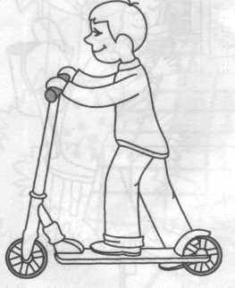**Задание 32**. Придумай предложения по картинкам.

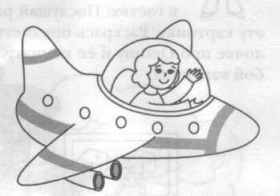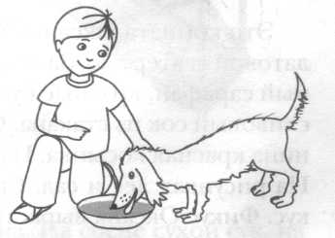

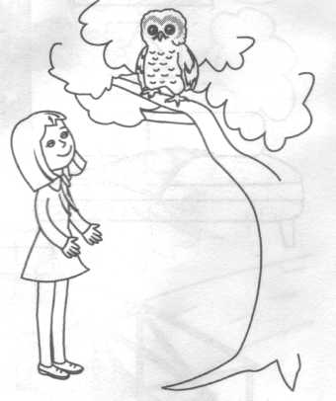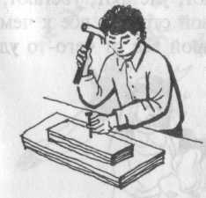

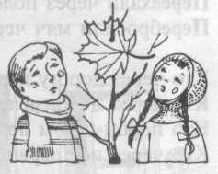

**Задание 33**. Найди на картинке, как можно больше предметов со звуком С**.**

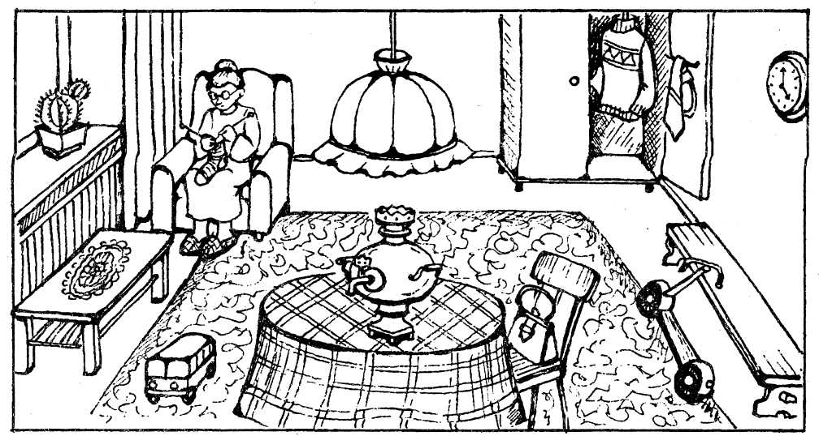

**Задание 34**. Раскрась картинку, отыщи как можно больше предметов, в названии которых есть звуки З и Ц.

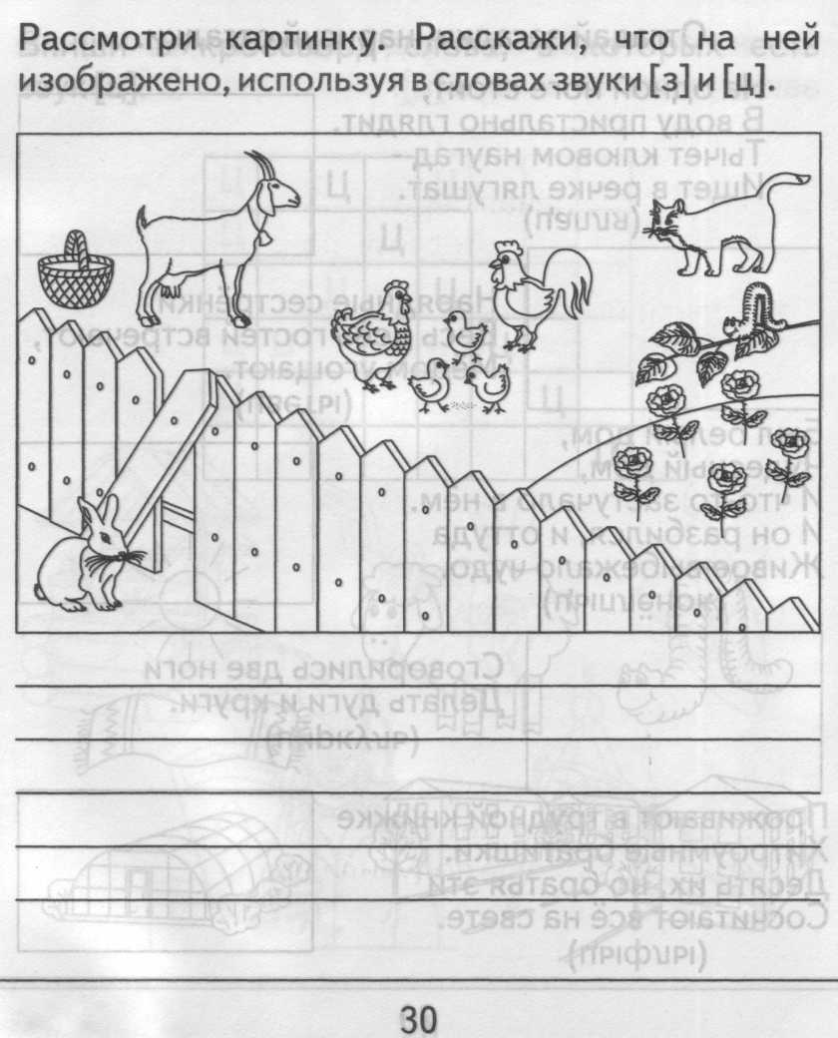

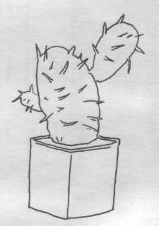**Раскраска**

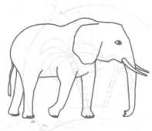

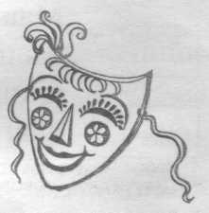

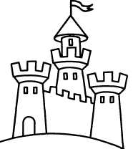



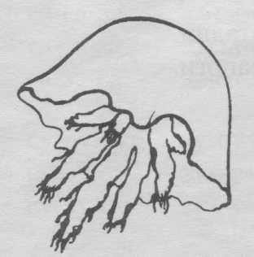

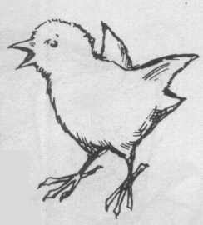

**Стихи для заучивания**

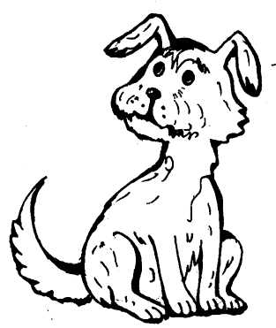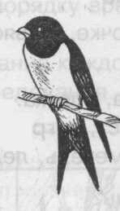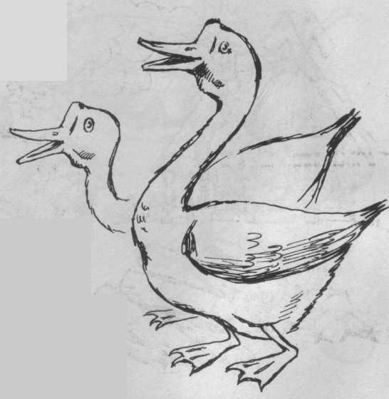**Звук С**

**Гусаки**

Идут леском  
Гусак за гусаком.  
Смотрит свысока  
Гусак на гусака.  
Ой, выщеплет бока  
Гусак у гусака.

***

Сани, сани,  
Едут сами!  
Через горы и леса  
Едут сани-чудеса!

Сова

В лесу темно-темно.  
Совята спят давно.  
Сова, сова! Не спит сова.  
Летит, летит сова!

Саня и сани

**Слониха**

Стало тихо, тихо, тихо.  
Спит в углу моя слониха.  
Двое маленьких слонят  
Спать давным-давно хотят.

**Соня-соня**

Соня очень любит спать.  
Соней Соню стали звать.  
Соня-соня спит весь день.  
Погулять ей даже лень.  
Посмотри-ка, Сонюшка,  
На дворе-то солнышко.

**Пёс**

Молодого злого пса  
В нос ужалила оса.

- Не скули, - сказал я псу, -  
прогони скорей осу.

Ласточка

Травка зеленеет,  
Солнышко блестит.  
Ласточка с весною  
В сени к нам летит.  
С нею солнце краше  
И весна милей.

Прощебечь с дороги  
Нам привет скорей.  
Дам тебе я зёрен,  
А ты песню спой.  
Что из стран далёких  
Принесла с собой.



**Алиса в саду**

Вот идёт Алиса в сад,  
Скоро будет листопад.  
Слива там и абрикос,  
На скамейке - сонный пёс  
Там краса и чудеса.  
Солнце, киска и роса,  
У скамейки стол стоит.  
Самовар на нём свистит.  
Вот в песочнице песок,  
Самосвал там и совок,

Рядом с ними самокат.  
Ах, какой прекрасный сад!

***

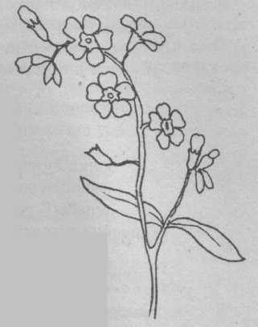Велосипед меня понёс.  
Понёс куда-то под откос  
Он там остался без колёс,  
И дальше я его понёс

**Звук З**

***

Не забуду незабудку,  
Эти синие глаза.  
Вам название напомнит,  
Что её забыть нельзя.

***

Мы заходим на вокзал,  
Входим мы в огромный зал.  
Быть в таком огромном зале  
Можно только на вокзале.

***

У Зои своя коза.  
Зовут козу Егоза.  
Не знает Зоя покою  
С козою своей Егозою.

**Звук Ц**

Заяц

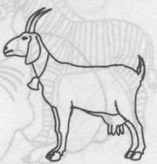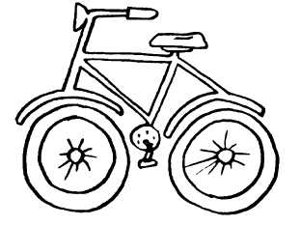Этот заяц барабанит,  
Этот заяц траву косит,  
Этот заяц воду носит,  
Этот заяц петь умеет.  
Серый заяц - такой умелец!

Много песен у певицы.  
Есть о цапле, о кунице,  
Есть о зайце, о кольце,  
Об удалом молодце.

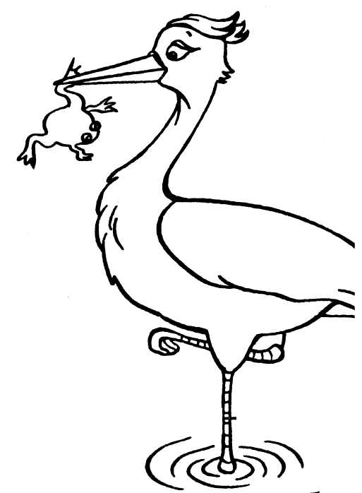***

У цапли птенцы  
Такие удальцы!

На одной ноге не лень  
Стоять им с цаплей целый день.

***

В яйце цыплёнку не сидится.  
Как ему освободиться  
От оков своей темницы?  
Он пытается нагнуться,  
Потянуться, оглянуться.  
Клювом делает оконце.  
Нет темницы! Вот и солнце!

Снежинка

Вьётся, метелится,

Падает, стелется,

Ветром развеется,

Закаруселится.

Солнцем растопится -

Капелькой скопится,

Паром поднимется,

Тучкой прикинется.

И опять летит к земле пушинка -

Белая и чистая снежинка.

**Тексты для пересказа**

**НА АВТОБУСНОЙ ОСТАНОВКЕ**

Слава и Соня стояли на автобусной остановке. Они ели биг-маки из Макдональдса.

Тут Соня заметила бездомную собаку. Она стояла неда­леко от остановки и внимательно глядела на Соню и Сла­ву. Собака скулила от голода. Слава отломил кусок свое­го биг-мака и дал его бедной собаке. Собака съела мясо и завиляла хвостом. Довольная Соня улыбнулась Славе.

**ДИКИЕ ГУСИ**

На поляне спали дикие гуси. С ними были маленькие гу­сята.

Когда стало темно, около стада появилась лиса. Она схватила одного гусёнка и хотела унести его в лес. Тут две гусыни накинулись на лису. Они стали бить лису сво­ими клювами.

Лиса оставила гусёнка и со всех ног понеслась к лесу.

**ВМЕСТЕ ВЕСЕЛЕЕ**

У Светы есть своя комната. У окна стоят стол и стул. На стене висят полки с книгами. Есть полка с мозаикой, ку­кольной посудой и мебелью. У Светы много кукол. Есть и кукольная коляска.

Только не любит Света сидеть в своей комнате одна. Она зовёт к себе соседку Люсю. Вместе детям намного весе­лее!

**СОНЯ И СОБАКА**

У Сони есть свой дом. В саду у Сони стоит несколько сосен. Под соснами — беседка. Соня сидит в беседке на скамейке и зовёт свою собаку: «Сильва, Сильва, иди сюда!». Соня показывает собаке колбасу и командует: «Сильва, дай лапу!».

Сильва, сидя, подаёт Соне лапку. За это Соня даёт со­баке маленький кусок колбасы. Сильва виляет хвостом и опять даёт Соне лапу — так, без команды!

**СУХАЯ СОСНА**

У Сони в саду стоит высокая сосна. Сосна совсем су­хая. Сонин папа спилит сухую сосну. Без сосны в саду станет светлее. Светлее станет и в Сонином доме.

Из сосны Сонин папа напилит несколько досок. Из до­сок выйдет новая скамейка.

**СОНЯ И СУЛТАН**

Как-то Соня со своим псом Султаном была в саду. Соня ходила по саду без** сандалий и босой ногой наступила на осу.

От укуса осы Соня заплакала и стала скакать на одной ноге. Султан лизнул Сонину ногу. Соня успокоилась и за­смеялась.

**СМЕЛАЯ ЛЮСЯ**

Люся всегда боялась гусей. Как-то соседский гусак Васька схватил Люсю за юбку и стал тянуть. Люся замах­нулась на гусака веткой, и тот отстал. А Люсин папа сидел у дома на скамейке и всё видел.

«Люся, да ты смелая стала — гусака не испугалась!» — весело сказал папа.

**КУКЛА СИНДИ**

Были у Люси кот Васька и любимая кукла Синди. Люся занималась с куклой весь день. Кот Васька постоянно на­блюдал за хозяйкой.

Как-то мама позвала Люсю на кухню. Кукла Синди оста­лась в коляске. Кот схватил куклу и унёс её под диван.

Люся не увидела куклы в коляске и сильно заплакала. Тогда кот Васька достал куклу из-под* дивана и отдал Люсе. Люся засмеялась и угостила кота Ваську — дала ему Вискас.

**РАССЕЯННЫЙ СОСЕД**

У нас в подъезде есть сосед. Он всегда везде опазды­вает. Встанет утром, никак не найдёт свой костюм. Потом бегает по комнате, собирает в сумку документы, деньги, разные записки. Сосед всегда опаздывает на свой авто­бус, а потом стоит на остановке и грустит.

Вот какой рассеянный сосед!

**ВОТ И ПОВЕСЕЛИЛСЯ!**

Сеня был в классе и вертелся, сидя на стуле. Спинка сту­ла треснула и сломалась. В классе этого никто не заметил.

Приставил Сеня спинку к сиденью и оставил стул на мес­те. О сломанной спинке Сеня никому не сказал. «Вот по­теха будет, когда кто-нибудь сядет на мой стул! Вот по­веселюсь!» — думал Сеня.

Весь день он косился на опасный стул. «Интересно: кто на него сядет?». Смотрел-смотрел Сеня — никто на его стул не садится. Странно ему стало...

На другой день Сеня забыл о сломанном стуле и плюх­нулся на него со всей силы! Спинка стула развалилась, а Сеня оказался на полу.

Хотел Сеня повеселиться — вот и повеселился!

**ПЛОДОВЫЙ САД**

Все плодовые деревья, которые растут в современных садах, люди вывели от диких растений.

Садоводы создали много разных сортов сливы и ябло­ни, персика и абрикоса, смородины и малины. Из этих плодов люди делают соки, консервы, варенье, напитки.

Прекрасные деревья и кусты растут в плодовых садах по всей Земле. В садах работают натуралисты и садоводы.

**КОЗА И АЗБУКА**

У Зои есть коза Забавка. Зоя любит свою козу. Зоя заботится о козе Забавке. Как-то паслась коза на лугу, а Зоя сидела на трав­ке и рассматривала свою Азбуку. Стала Зоя показывать козе свою Азбуку: «Вот, Забавка, это буква А!».

А коза в ответ: «Мэ-э!».

Не знает Забавка буквы, да козе и не надо их знать! Зато коза твёрдо знает: где корм, хлев и её хозяйка Зоя.

**ЗАЙКА-ЗАЗНАЙКА**

На зелёной поляне, в лесу, собралось как-то несколько зайцев. Один заяц, с тёмным пятном на спинке, залез на пень. Он стал рассказывать другим зайцам о своих подвигах. «Друзья! — ска­зал заяц. — Я самый сильный зверь в лесу. Для меня справить­ся* с лисой — пустяки. Я и волка одолею, и медведя съем!». Долго раздавался в лесу звонкий голос зайца.

Вдруг рядом хрустнула ветка сосны. «Грозный» заяц спрыгнул с пня, лёг на землю и закрыл голову своими лапами... С тех пор все в лесу стали звать его Зайка-зазнайка.

**ГРОЗА В ЛЕСУ**

Как-то знойным летом Зоя и Вася отправились в лес. Они на­брали полную корзину подосиновиков и маслят. Дети собирались идти домой, но тут их застала сильная гроза. Сверкала молния, гремел гром. Зоя и Вася сели под высокую сосну и накрылись корзиной. Скоро их окликнул какой-то подросток: «Дети, в грозу опасно сидеть под высоким деревом! — сказал он. — Идите под куст бузины!». Зоя с Васей так и сделали*. Скоро гроза утихла и на небе засияла радуга.

**ЗАКАЛИВАНИЕ**

Мама стала закаливать маленькую Лизу. По утрам Лиза и мама делали зарядку. Летом они загорали за городом и купались в лесном озере. Зимой Лиза и мама обливались холодной водой из таза. Как-то мама и Лиза узнали про клуб закаливания. Клуб, в который они записались, назывался «Звезда». Закаливанием взрослых и детей здесь занимались опытные тренеры.

**МОРСКАЯ ЗМЕЯ**

На свете есть много морских змей. Обитают змеи в тёплых морях и океанах. Морские змеи не выползают на берег. Они пи­таются, спят и производят потомство в воде. По водной глади тело змеи скользит, извиваясь зигзагами. Морские змеи — лов­кие охотники. Питаются такие змеи только рыбой. Морская змея не откладывает яйца. Она производит на свет до пяти малень­ких змеек. Морские змеи опасны для пловцов.

**В ЗООПАРКЕ**

Сегодня во многих крупных городах есть зоопарки. Там дети и взрослые наблюдают за зверями и птицами, за змеями и рыба­ми. Посетители зоопарка могут оценить красоту и разнообра­зие зверей. Детям интересно узнать о повадках зубров и обезь­ян, попугаев и газелей. Взрослым в зоопарке полезно отдохнуть от городской суеты.

**ЗОЯ И ЗМЕЯ**

Захар и Зоя были в лесу. Захар искал грибы. В его корзинке были маслята и подосиновики. Зоя искала землянику. Вдруг под кустом Зоя заметила змею. Она сильно испугалась и замерла на месте. Затем Зоя бросила корзинку и, не разбирая дороги, понеслась вглубь леса. Захар посмотрел на змею и окликнул Зою: «Зоя, вернись! Это полоз! Полозы не опасны!»

**ЦЫПЛЯТА И ГУСЕНИЦА**

Цыплята гуляли у забора. Вдруг они заметили гусеницу. Гусе­ница была серая, длинная, волосатая. Стали цыплята гусеницу тянуть. Тянут за один конец, а другого конца гусеницы не видать! Стали цыплята волноваться*, стали оглядываться* по сторонам... Тут заметили цыплята, что тянут не гусеницу, а хвост огромной крысы! Испугались цыплята да как кинутся наутёк, бегом к сво­ей маме-курице.

**ОВЦА И ЦВЕТЫ**

Овца гуляла на лугу. Там было много цветов: синих, белых, ро­зовых, голубых. Овца ходила по цветам и топтала их своими копытцами. Над цветами летал мотылёк. «Милая овца, — сказал он, — поглядите на эти цветы. Они необыкновенные! Они бес­ценные! Они как разноцветный ковёр! Глядя на них, надо удив­ляться*, веселиться*, танцевать!»

Посмотрела овца на мотылька, потом на цветы и стала их есть... все подряд: и красные, и белые, и голубые...

**ЦЫБИК И ЦАРАПКА**

Пёс Цыбик и кот Царапка обитали в одном дворе. Как-то кот лакал молоко на крыльце, а пёс пробегал мимо. Задел пёс Цы­бик блюдце кота. Всё молоко разлилось по крыльцу.

Рассердился кот и царапнул пса. Залаял пёс Цыбик и кинулся на Царапку. А кот забрался на акацию и мяукает оттуда: «Не удастся* тебе достать меня! Не умеют собаки по акациям ла­зать!».

Так и ссорятся целый день Цыбик и Царапка. Трудно коту с собакой соседями быть!

**УТЯТА И ЦЫПЛЯТА**

Повела утка своих утят на озеро купаться*. Идут утята, гор­дятся* собой: «Вот какие мы молодцы! Водицы не боимся!» У воды курица гуляет с цыплятами. Цыплята бегают по берегу, волнуются*. Напиться-то* они могут, а купаться* не умеют! Ска­зала утка своей соседке курице: «Если твои детки не боятся*, пусть садятся* на моих малюток да по озеру покатаются*!» Об­радовались цыплята. Один цыплёнок встал на спину одного утёнка. За ними остальные пять цыплят залезли на спины пяти утят и поплыли по воде. С тех пор мама курица стала называть своих цыплят «мои смелые пловцы».

**В ЦИРКЕ**

В цирке есть арена. Над ней висят трапеции и кольца. На коль­цах кувыркаются* акробаты. На трапеции катаются* гимнасты. По канату ходят канатоходцы. Публика в цирке волнуется* и ра­дуется*.

В пятницу Вася с папой ходили в цирк. В конце циркового пред­ставления выступали две медведицы. Они были в разноцветных юбках и танцевали в центре арены. Васе нравится* ходить в цирк!

**Как совмещать отдых и чтение**

Лето - время отдыха, но не стоит забывать и о книгах. Пусть ребёнок (если умеет читать) прочитает вслух вам небольшой рассказ и не только перескажет его, а скажет, что он думает о поступках героев, выскажет своё мнение, попытается рассуждать. Тем самым связная речь будет постоянно развиваться, а словарный запас вашего ребёнка станет богаче.

Во время прогулок, поездок вы также можете читать разнообразные вывески, названия магазинов, кафе.